附件4：

北京市重点实验室三年绩效考评报告

实验室名称：光电转换材料北京市重点实验室
依托单位：北京理工大学
联系人：王金亮
联系电话： 18010048117
手机： 18010048117
电子邮箱：jinlwang@bit.edu.cn
依托单位科技主管部门联系人： 裴旭东
联系电话： 010-68918668
手机： 13521390832
电子邮箱： xdpei@bit.edu.cn

北京市科学技术委员会
二O一六年制
报告说明

1.本报告是为北京市重点实验室（以下简称“重点实验室”）绩效考评而设计。各重点实验室确保所写内容真实、客观、准确。
2.本报告中的相关数据统计时间为自2013年1月1日起至2015年12月31日止。各年份相关数据必须和当年提交的年度报告保持一致，与年度报告相关数据不符均视为无效数据。
3.在确认本报告编写准确无误后，应在依托单位内部进行公示（不少于5个工作日），并出具公示结果。依托单位应在承诺函的相应位置签字盖章，否则本报告无效。
4.本报告中不得出现《国家科学技术保密规定》中列举的属于国家科学技术涉密范围的内容。
北京市重点实验室绩效考评承诺函

根据北京市重点实验室绩效考评有关文件要求，依托北京理工大学单位组建的光电转换材料北京市重点实验室参加本次绩效考评，并承诺如下：
- 所提供的报表数据、文字资料及有关附件材料真实、
准确、完整；
- 对所提供的资料真实性负责；
- 不干预绩效考评工作。

实验室主任（签字）：

年 月 日

实验室依托单位（盖章）：

年 月 日

一、重点实验室基本情况统计表
基本信息 | 实验室  名称 | 光电转换材料北京市重点实验室 |  |  |  | 依托单位 |  |  |  |  |  |  |  |  |  | 北京理工大学 |  |  |  |  |  |  |  |  |  |  |  |  |  |  | 共建单位 |  |  |  |  |  |  |  |  | 无
基本信息 | 目前实验室主任 | 王苏宁 | 职称 |  |  | 教授 |  |  |  |  | 手机 |  |  |  |  | 81381356 |  |  |  |  |  |  |  | 邮箱 |  |  |  |  |  |  | wangsn14@bit.edu.cn
基本信息 | 认定时实验室主任 | 王苏宁 |  |  |  | 目前学术委  员会主任 |  |  |  |  |  |  |  |  |  | 李亚栋 |  |  |  |  |  |  |  |  |  |  |  |  |  |  | 认定时学术委  员会主任 |  |  |  |  |  |  |  |  | 李亚栋
基本信息 | 主要运行地址 | 北京市良乡高教园区北京理工大学
基本信息 | 认定时研究方向 | 无机光电转换材料、有机光电转换材料、无机有机复合光电转换材料和光电转换理论四个研究方向
研究水平与贡献 | 目前研究方向 | 无机光电转换材料、有机光电转换材料、无机有机复合光电转换材料和光电转换理论四个研究方向
研究水平与贡献 | 研究成果水平 | 承担科技计划项目 | 年度 | 国家科技计划项目（科技部项目）、国家自然科学基金委员会项目 |  |  |  |  |  |  |  |  |  |  |  |  |  |  |  |  |  |  |  |  | 省部级科技计划项目
 |  |  |  | 数量（项） |  |  |  |  |  |  |  |  | 财政经费（万元） |  |  |  |  |  |  |  |  |  |  |  | 数量（项） |  |  |  |  |  |  |  |  |  |  |  | 财政经费（万元）
研究水平与贡献 | 研究成果水平 | 承担科技计划项目 | 2013 | 12 |  |  |  |  |  |  |  |  | 1051.8 |  |  |  |  |  |  |  |  |  |  |  | 4 |  |  |  |  |  |  |  |  |  |  |  | 203
研究水平与贡献 | 研究成果水平 | 承担科技计划项目 | 2014 | 9 |  |  |  |  |  |  |  |  | 662 |  |  |  |  |  |  |  |  |  |  |  | 4 |  |  |  |  |  |  |  |  |  |  |  | 561
研究水平与贡献 | 研究成果水平 | 承担科技计划项目 | 2015 | 14 |  |  |  |  |  |  |  |  | 1056.142 |  |  |  |  |  |  |  |  |  |  |  | 1 |  |  |  |  |  |  |  |  |  |  |  | 15
研究水平与贡献 | 研究成果水平 | 承担科技计划项目 | 总计 | 35 |  |  |  |  |  |  |  |  | 2769.942 |  |  |  |  |  |  |  |  |  |  |  | 9 |  |  |  |  |  |  |  |  |  |  |  | 779
研究水平与贡献 | 研究成果水平 | 发明专利申请（项） | 国内 |  |  |  |  |  |  |  |  |  | PCT申请 |  |  |  |  |  | 发明专利授权（项） |  |  |  |  |  | 国内 |  |  |  |  |  |  |  |  |  |  |  | 国际
研究水平与贡献 | 研究成果水平 | 发明专利申请（项） | 29 |  |  |  |  |  |  |  |  |  | 0 |  |  |  |  |  |  |  |  |  |  |  | 32 |  |  |  |  |  |  |  |  |  |  |  | 0
研究水平与贡献 | 研究成果水平 | 研究论文（篇） | 国内（中文核心） |  |  |  |  |  |  |  |  |  | 国外（仅限SCI（SSCI）、EI收录） |  |  |  |  |  |  |  |  |  |  |  | 著作（部）
研究水平与贡献 | 研究成果水平 | 研究论文（篇） | 4 |  |  |  |  |  |  |  |  |  | 228 |  |  |  |  |  |  |  |  |  |  |  | 0
研究水平与贡献 | 研究成果水平 | 制（修）订技术标准（项） | 国际 |  |  |  |  |  |  |  |  |  |  |  | 国家 |  |  |  |  |  |  |  |  |  | 行业 |  |  |  |  |  |  |  |  |  |  |  |  |  | 地方
研究水平与贡献 | 研究成果水平 | 制（修）订技术标准（项） | 0 |  |  |  |  |  |  |  |  |  |  |  | 0 |  |  |  |  |  |  |  |  |  | 0 |  |  |  |  |  |  |  |  |  |  |  |  |  | 0
研究水平与贡献 | 研究成果水平 | 其他 | （主要填写等同于发明专利的成果数量，如新药证书、动/植物新品种、临床新批件等）
研究水平与贡献 | 研究成果水平 | 获奖（项） | 国家级奖项 |  |  |  |  |  |  |  |  |  |  |  |  |  |  | 省部级奖项 |  |  |  |  |  |  |  |  |  |  |  |  |  |  |  |  |  |  |  |  |  |  | 行业协会等其他奖项
研究水平与贡献 | 研究成果水平 | 获奖（项） | 特等 |  |  |  | 一等 |  |  |  |  |  |  | 二等 |  |  |  | 特等 |  |  |  |  | 一等 |  |  |  |  |  |  | 二等 |  |  |  | 三等 |  |  |  |  |  |  | 2
研究水平与贡献 | 研究成果水平 | 获奖（项） | 0 |  |  |  | 0 |  |  |  |  |  |  | 0 |  |  |  | 0 |  |  |  |  | 1 |  |  |  |  |  |  | 1 |  |  |  | 0
研究水平与贡献 | 技术创新的贡献度 | 技术合同（项） | 14 |  |  |  | 技术性收入（万元） |  |  |  |  |  |  |  | 609.35 |  |  | 其中委托单位为在京单位（项） |  |  |  |  |  |  |  |  |  | 8 |  |  |  |  | 技术性收入（万元） |  |  |  |  | 373.55
队伍建设与  人才培养 | 队伍结构情况 | 认定时专职人员数量 | 32 |  | 现有专职人员数量 |  |  |  |  |  |  | 38 |  |  |  |  | 副高级（含）以上职称数量及所占比例 |  |  | 100% |  |  |  |  |  | 副高级（含）以上职称中40岁(含 )以下数量及所占比例 |  |  |  |  |  | 12  32% |  |  |  | 博士数量及所占比例 |  |  |  |  |  | 100%
队伍建设与  人才培养 | 青年骨干人才培养情况 | 引进数量 | 6 |  |  |  | 千人计划 |  |  | 1 |  |  |  |  | 海聚工程 |  |  |  |  |  |  |  |  |  |  |  | 其他 |  |  |  |  |  |  |  | 5
队伍建设与  人才培养 | 青年骨干人才培养情况 | 培养数量 | 7 |  |  |  | 科技北京领军人才 |  |  |  |  |  |  |  | 科技新星 |  |  |  |  |  |  | 1 |  |  |  |  | 其他 |  |  |  |  |  |  |  | 6
队伍建设与  人才培养 | 青年骨干人才培养情况 | 博士（人） | 65 |  |  |  |  |  |  | 硕士（人） |  |  |  |  | 169 |  |  |  |  |  |  |  |  |  |  |  | 职称晋升（人/次） |  |  |  |  |  |  |  | 4
开放交流与  运行管理 | 开放交流 | 开放课题（项） | 12 |  |  |  |  |  |  | 总金额（万元） |  |  |  |  | 21.5 |  |  |  |  |  |  |  |  |  |  |  | 访问学者（人/次） |  |  |  |  |  |  |  | 6
开放交流与  运行管理 | 开放交流 | 学术委员会召开次数（次） | 1 |  |  |  | 主/承办国际会议（次） | 0 |  |  |  |  |  |  | 在国际会议做特邀报告（人/次） |  |  |  |  |  | 14 |  |  |  |  |  | 主/承办全国性会议（次） |  |  |  |  |  |  |  | 0
开放交流与  运行管理 | 开放交流 | 仪器设备纳入首都科技条件平台数量（台/套） | 1 |  |  |  | 纳入条件平台仪器设备原值总金额（万元） |  | 350 |  |  |  |  |  | 纳入条件平台仪器设备对外提供有偿服务次数 |  |  |  |  |  |  | 1 |  |  |  |  |  |  | 纳入条件平台仪器设备对外提供有偿服务总金额（万元） |  |  |  |  |  | 2.0
开放交流与  运行管理 | 开放交流 | 国际科技合作基地（国家级/市级/否） |  |  |  |  | 否 |  |  |  |  |  |  |  | 北京市科普基地（是/否） |  |  |  |  |  |  |  |  |  |  |  |  |  | 否
开放交流与  运行管理 | 依托单位支持 | 实验室现有科研面积（㎡） | 考评期内新增科研面积（㎡） |  |  |  | 实验室现有仪器设备数量（台/套） |  | 现有仪器设备原值（万元） |  |  |  |  |  | 考评期内新增仪器设备数量（台/套） |  |  |  |  |  |  | 新增仪器设备原值（万元） |  |  |  |  |  |  | 经费投入（万元） |  |  |  |  |  | 2013年 |  |  |  |  |  |  |  | 210
 |  |  |  |  |  |  |  |  |  |  |  |  |  |  |  |  |  |  |  |  |  |  |  |  |  |  |  |  |  |  |  |  |  |  | 2014年 |  |  |  |  |  |  |  | 1220
开放交流与  运行管理 | 依托单位支持 | 5000 | 3000 |  |  |  | 3135 |  | 4573 |  |  |  |  |  | 964 |  |  |  |  |  |  | 1434 |  |  |  |  |  |  |  |  |  |  |  |  | 2015年 |  |  |  |  |  |  |  | 590

填表说明：
1、国家科技计划项目仅指科技部项目，其他部委级项目均在省部级项目中计数。跨年度项目以立项年度为统计依据，财政经费以任务书中约定的经费为统计依据，不能重复计算。例：某项目2013年立项，财政经费300万，但在2014年下拨。该项目统计时纳入2013年，财政经费300万元。
2、PCT为Patent Cooperation Treaty（专利合作协定）的简写，是专利领域的一项国际合作条约，即在一个专利局（受理局）提出的一件专利申请（国际申请），申请人在其申请中（指定）的每一个PCT成员国都有效，从而避免了在几个国家申请专利，在每一个国家都要重复申请和审查。
3、研究论文无重点实验室署名的不予统计，国内仅统计中文核心期刊已发表的论文数量，国外仅统计SCI(SSCI)、EI检索收录的论文数量。
4、国家级奖项仅指国家最高科学技术奖、国家自然科学奖、国家技术发明奖、国家科学技术进步奖和国际科学技术合作奖5类。
5、技术合同是指由重点实验室专职人员为主完成的技术开发、技术转让、技术服务和技术咨询四类活动，技术性收入是指由上述四类活 动产生的总金额。
6、研究人员培养数量中博士、硕士指研究方向与实验室方向吻合，且在考评期内毕业的学生数量。
7、经费投入指依托单位为促进实验室建设的各项投入。
二 、重点实验室在考评期内的运行绩效
（一）发展规划及目标完成
1.认定时规划目标完成情况
对照《北京市重点实验室认定申请书》中“三年主要工作规划、预期目标与水平”，“实验室研发投入计划”，“科研条件和配套设施改善计划”、“队伍建设及人才培养计划”等，概述完成情况。
本实验室2013-2015年主要工作规划、预期目标与水平：
本实验室拟通过3年的建设，力争成为国际上有知名度的基于光电转换材料的创新研究基地，成为国内一流的有机、无机及其复合光电转换材料的研究与成果转化的基地，在创造显著的社会和经济效益的同时，为国家及北京市社会经济发展、科学技术进步提供重要的基础理论与科学技术支持。预期在3年建设期间内，争取承担国家级项目（863、973、支撑计划、自然基金重点项目、国家杰出青年基金、国际合作等）3项以上，国家自然科学基金面上项目、优秀青年基金项目及青年基金15项以上；取得3-4项具有国内外领先水平的标志性成果，争取获得国家级、省部级科学奖励1-2项；实现科研成果转化或产业化2-3项；在力争优势方向达到国际先进水平的同时，总体研究水平达到国内领先；争取高水平成果的产出，发表SCI论文50篇/年，其中一区、二区论文30篇/年，争取在顶尖期刊Science、Nature发表论文的突破，申请或授权发明专利10-15项。
预期目标完成情况如下：
- 在承担项目方面：实验室成员在2013-2015年期间承担国家级项目（863、973、支撑计划、自然基金重点项目、国家杰出青年基金、国际合作等）5项以上， 其中实验室副主任曲良体教授获得国家自然科学基金委的杰出青年基金项目，无机光电材料团队的王博教授获批2项973子项目。实验室成员还获批重大研究计划和973子项目各一项。光电转换理论团队的带头人李泽生教授和复合光电材料团队的带头人曲良体教授各完成一项973项目。实验室三年来获批国家自然科学基金优青、青年、面上项目30项，其中李晓芳教授获得了国家优秀青年科学基金。实验室三年来还获批省部级项目9项。三年来在获批项目方面合计到账经费3548余万元，这些项目和经费的获批有效提升了实验室的研发能力并促进成果的产出。基于实验室副主任曲良体教授开发的石墨烯技术，东旭光电与北京理工大学共同成立北京旭碳新材料有限公司加快开展石墨烯产业化进程，实现科研成果转化的目标。
- 发表文章、获奖、申请专利方面：2013至2015年实验室建设期间发表标注重点实验室署名的学术论文228篇，影响因子大于10的论文25篇。三年来共有22篇高水平论文成为ESI高被引论文。获教育部高等学校自然科学奖等省部级和行业协会奖4项，其中，牵头获教育部高等学校自然科学奖一等奖1项，参与获北京市科学技术奖1项，行业协会奖2项。实验室三年来共授权国家发明专利32件，其中已经转让的3项。2014、2015年本实验室分别有2名和3名教授分别入选化学和材料科学领域中国高被引学者，实验室整体研究成果达到国际先进、国内领先水平。
- 在科研条件和配套设施改善方面，实验室建设期间科研经费投入5000余万元，北京理工大学通过985工程科技创新平台、理科振兴计划为实验室投入2000余万元用于光电转换材料的制备、理论与技术的平台搭建及先进的材料制备和结构表征设备等，符合申请书中研发计划、科研条件和配套设施改善计划的预期要求。有力地支撑了重点实验室四个研究方向的科研发展。北京理工大学在实验室科研楼建设方面给予了大力支持，2013年底已经竣工的工业生态楼中重点实验室安排了将近3000平方米的空间，将极大地改善重点实验室的空间问题和人才引进的瓶颈，确保本重点实验室的可持续发展。建设期间共增加10万元以上的设备 25套，其中100万以上的实验设备有3台（套），包括400 M和700 M核磁共振波谱仪，单晶衍射仪。
- 在队伍建设及人才培养方面，三年共引进国家杰出青年基金获得者陶军在内的海内外青年教师6名，青年人才的加入为团队增添了新的活力，使团队更加年轻化，进一步加强了本团队的后备力量。2013年实验室主任王苏宁教授入选中组部长期千人计划，王金亮教授入选国家“青年千人计划”，实验室副主任曲良体教授获得国家自然科学基金委的杰出青年基金项目，同时李晓芳教授获得了国家优秀青年科学基金，并入选教育部新世纪优秀人才计划。青年教师张秀辉、许颜清入选北京高等学校“青年英才计划”。2014年实验室副主任曲良体教授入选2014年度长江学者特聘教授。2015年度，实验室副主任曲良体教授入选中组部中青年科技创新领军人才计划，很好的完成申请书中队伍建设及人才培养计划。2013-2015年度共有65名博士研究生和169名硕士研究生通过学位论文答辩，有3人获得北理工徐特立特等奖学金（北理工学生奖励的最高荣誉）。
综上所述，重点实验室已经全面完成了《北京市重点实验室认定申请书》中“三年主要工作规划、预期目标与水平”，“实验室研发投入计划”，“科研条件和配套设施改善计划”、“队伍建设及人才培养计划”等主要内容。
2.未来三年发展规划
围绕国家和首都创新发展，结合实验室自身研究方向，制定未来三年发展规划。规划要求清晰、合理，具有可行性。
实验室未来三年北京市经济战略发展需求为导向，面向化学材料前沿，重点围绕光电转换过程领域对前沿材料的需求进行基础研究、关键共性技术研究，进一步加强理论研究与应用研究的结合。重点开展如何利用有机光电材料和无机光电材料实现更高的光电转换效率，进而实现高的光电能量转化效率的有机/染料敏化/钙钛矿太阳能电池器件，使得其在相关领域产生较大学术影响力。在力争优势方向达到国际先进水平的同时，总体研究水平达到国内领先，致力创造国家级创新团队的条件。与相关研究单位（包括于国家工程中心、津京冀等相关材料领域研究所、高校）进一步加强合作，优势互补，联合光电转换材料领域的综合性技术难题，提高创新驱动力，完善互动机制，打造1-2个特色创新联盟。
在实验室研发投入计划方面，积极参与国家“十三五”项目申报，积极与北京市相关科研机构及高新技术企业进行合作，促进技术成果的转让。争取每年不低于1000万元的经费投入。在科研条件和配套设施改善计划方面，进一步添置一批大型仪器设备，建成开放共享的公共实验室平台，并对国内外全面开放，强化与国内外知名实验室合作。在队伍建设及人才培养计划方面，首先，希望将重点实验室专职人员增加到45名以上。拟培养硕士研究生150余名，博士研究生60余名。在学术团队建设中，重点实验室将持续加大人才的国际交流力度，特别是已经具备国家杰青水平的骨干2－3名，加强已有人员的融合和培养，形成一个强有力的创新研究团队。预期在3年建设期间内，争取承担国家杰出青年基金、重点项目等3项以上，国家自然科学基金面上项目、优秀青年基金项目及青年基金20项以上；争取获得国家级、省部级科学奖励1-2项；实现科研成果转化或产业化2-3项；争取高水平和有影响力成果的产出，发表SCI论文60篇/年，争取在顶尖期刊Science、Nature发表论文的突破，申请或授权发明专利20项。
（二）研究水平与贡献
1.定位与研究方向情况
概述实验室三年来定位与研究方向的发展变化情况。
本实验室面向新能源及节能减排的国家及北京市经济建设需求，从光、电转换过程中的关键科学问题及关键技术出发，探索光、电转换领域的新原理和新方法；发展先进、高效、智能型新能源材料体系；开发光、电转换过程中的新技术，为解决我国能源危机及可持续发展提供可行的解决方案和可靠的科学依据。
实验室成立之初，凝练和整合的四个研究方向分别是：无机光电转换材料、有机光电转换材料、无机有机复合光电转换材料和光电转换理论。经过三年的研究积累，队伍建设成效显著，科研成果突出。实验室正在进一步加强理论研究与应用研究的结合，逐步形成在国际上具有重要学术影响力并与北京市经济发展紧密结合的产学研用科研基地。

2.研究成果水平与技术创新贡献度
用实验室三年内产生的代表性成果概述实验室的研究成果水平、对行业的发展促进作用、对首都经济社会发展的贡献。
针对新能源的国家战略及首都经济发展的需求，从新能源开发时涉及的光电转换过程中的关键科学问题及关键技术出发，在光电转换关键材料等方面取得了一些基础性的创新研究成果，为国家、首都在节能减排和可持续发展方面的提供了技术支撑。
- 有机光电材料方面研究
重点实验室主任王苏宁课题组一直致力于对光电性能丰富的含硼元素的共轭有机小分子及过渡金属、稀土金属化合物的研究，特别是对新型有机氮杂硼烷的设计方法进行了深入系统的研究。研究表明，杂原子的引入可以改变多环芳烃分子的光电性能。 B-N基团作为C=C双键的等电子体具有独特的偶极相互作用。将B-N基团引入多环芳烃可以极大的改变分子整体的电子分布并影响分子间的相互作用，最终改善材料的光电特性。王苏宁课题组发现pyrido[2,1-a]isoindole (isocarb)及其衍生物可经过硼氢化加成-光致消除反应的方法来方便有效地制备硼、氮掺杂的共轭分子。这种法操作简便易行，适用范围十分广泛。王苏宁课题组应用此方法合成了一系列新型azole-fused B,N-naphthalens分子。此类分子表现出高效的发光特性以及优异的热稳定性，显示出了在分子发光器件制备方面的巨大应用潜力，相关工作已经成功发表在Angew. Chem. Int. Ed.等国际知名期刊。另一方面，用于有机电致发光的金属铂蓝色磷光化合物的研究也取得了巨大进展。该课题通过对配体结构的巧妙设计，有效地抑制了分子间的相互作用，开发出了具有高发光效率，高色纯度和高稳定性的蓝色磷光铂配合物。将此类铂配合物作为发光材料获得了高效的蓝色磷光OLED器件。目前，这一研究成果也已经投稿到国际知名的Adv. Funct. Mater.杂志。除此之外，含硼配位基的稀土荧光化合物也是王苏宁课题组的一个研究方向。研究表明，含有三芳基硼基团的配体可以有效的敏化稀土离子发光，同时，通过对配体的进一步修饰和调节还可以实现对温度和阴离子的多重响应，此项成果已经成功的发表在国际知名的Adv. Opt. Mater.杂志上。

图1：含硼元素的共轭有机小分子及过渡金属、稀土金属化合物的研究成果

与其他类型的太阳能电池相比，有机太阳能电池具有的低成本、质量轻、制作工艺简单、可大规模印刷及柔性等优点，已经展现出巨大的商业应用前景。然而与其他太阳能电池相比，其光电转化效率还有一定的差距。要想进一步提高有机太阳能电池的性能，人们就必须在新材料的结构设计以及器件加工等方面做更深入的研究。有机小分子/寡聚物材料以其易修饰和分离提纯、结构明确、无批次差别等优点，近年来得到广泛的关注和研究，但其电池的光电转换效率整体上还劣于基于高分子材料的器件。如何获得高光电转换效率的有机小分子/寡聚物电池材料存在着巨大的挑战。
重点实验室有机光电材料方向的王金亮教授课题组设计先后合成了一系列以富电子的IDT为核，苯并噻二唑/双氟代的苯并噻二唑为受体单元的有机小分子材料。通过引入氟原子和不同对称性的连接桥等方式，有效的调节材料对太阳光的吸收能力。该课题组与华南理工大学吴宏滨教授课题组合作，发现以噻吩、硒吩桥为桥的小分子材料的器件效率比以呋喃为桥的小分子材料的光电效率要高很多（见下图）。（Adv. Funct. Mater. 2015, 25, 3514,一区论文, 进入ESI高被引论文）；Chem. Mater. 2015, 27, 4338, 一区论文，进入ESI高被引论文），相关成果发表后进入Chem. Mater.期刊2015年7月份浏览量的前10名; J. Mater. Chem. A, 2015, 3, 11575，一区论文)。

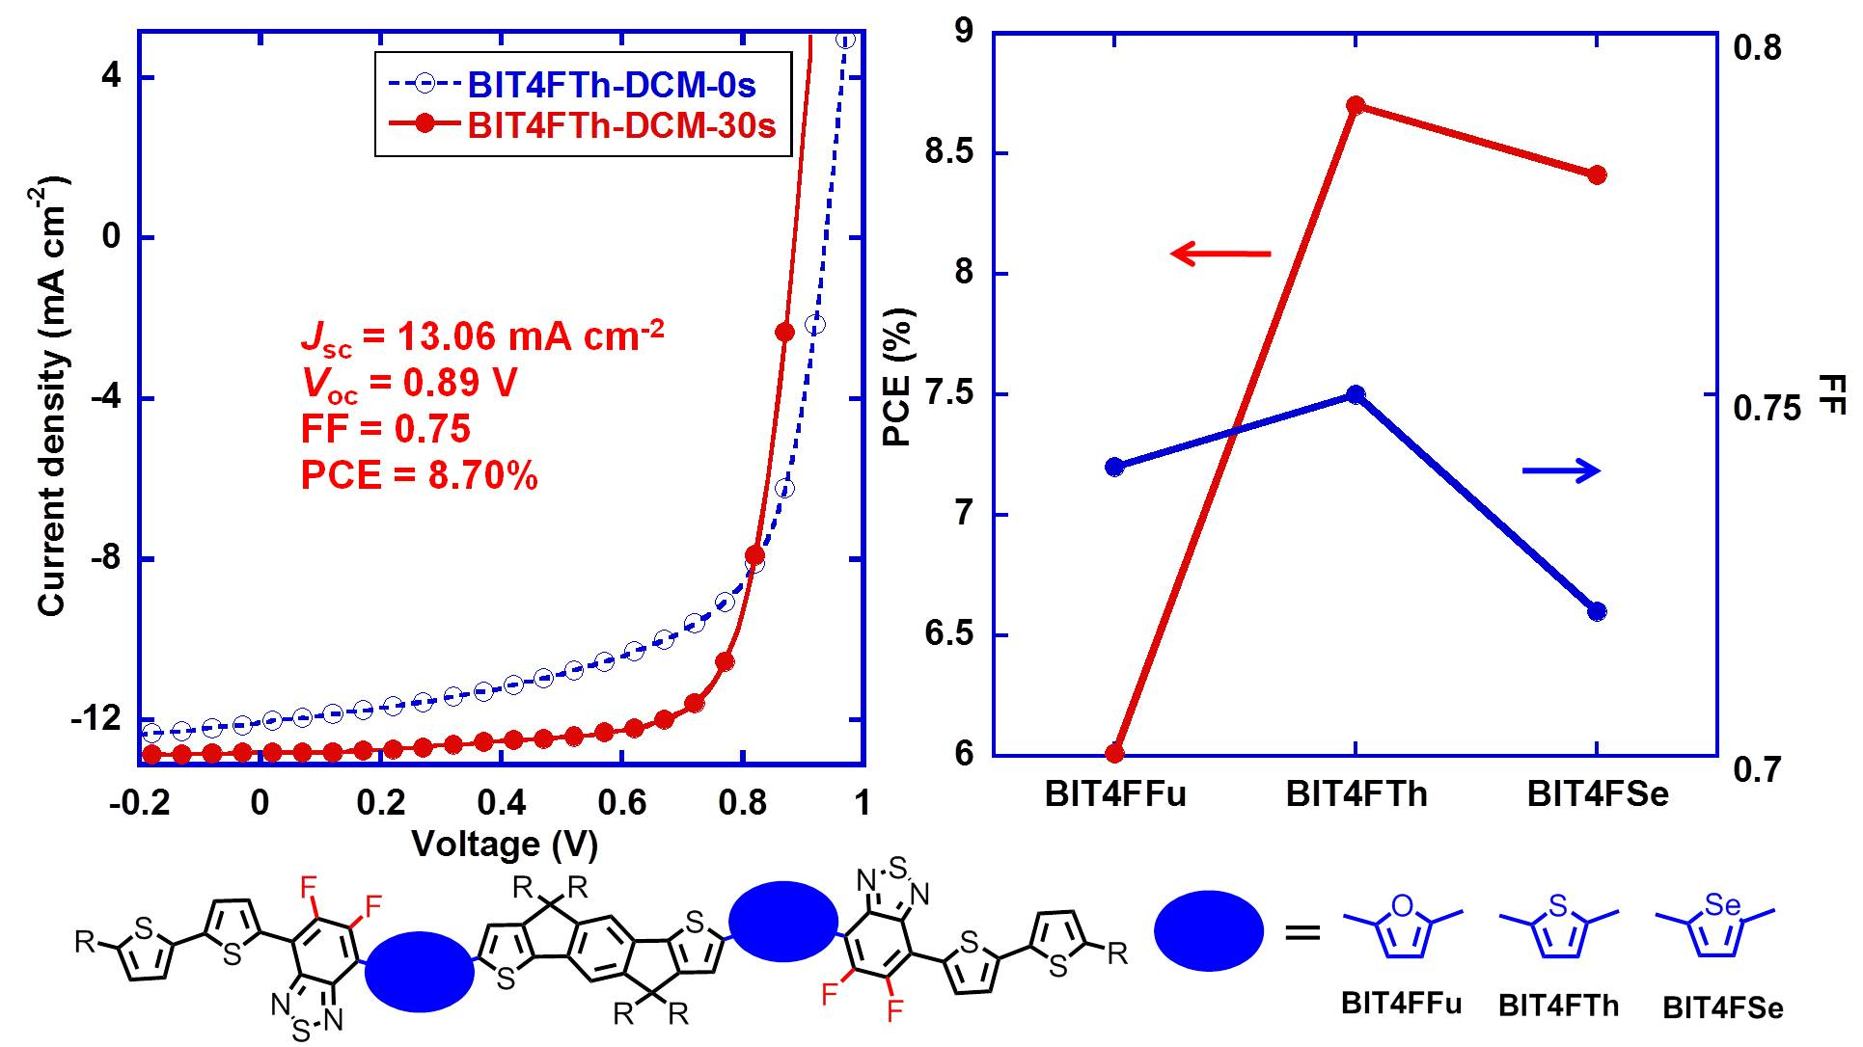
图2：以噻吩、硒吩桥为桥的小分子材料的结构和器件性能
王金亮教授课题组近期又深入研究了延长π-共轭骨架长度和增加分子中氟原子数目对有机太阳能电池器件光电转化效率的影响。该课题组合成了一系列基于氟代苯并噻二唑作为缺电子单元，引达省作为富电子单元，联二噻吩作为封端单元的寡聚物及聚合物 (见图2)。从寡聚物到聚合物其分子尺度，π-共轭骨架的长度以及氟原子的个数逐渐增加。将这些材料与富勒烯衍生物共混制备了有机太阳能电池。电池器件结果表明寡聚物的器件性能明显高于聚合物材料。在不同长度的寡聚物中，含有6个氟原子的长度适中的BIT6F其短器件性能明显高于其他寡聚物（其中BIT既是结构组成的缩写，又意为北理工）。其高达9.1%的光电转化效率是目前基于IDT模块构筑的有机太阳能电池的给体材料中的最高记录。另外高达0.77的填充因子是目前有机太阳能电池中的最高纪录。另外该部分工作为系统的研究小分子、寡聚物到聚合物的关系搭建了桥梁，便于更深入的揭示“结构—性能”间的构效关系。

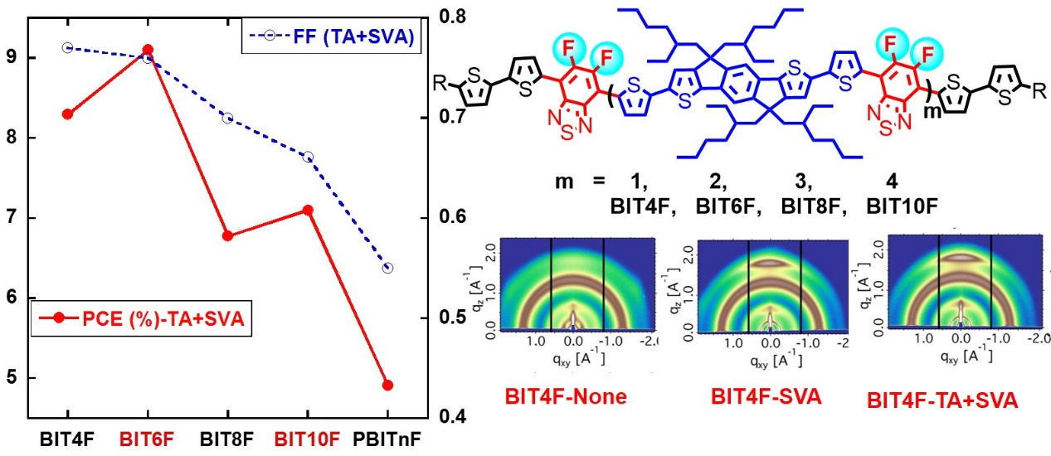
图3：基于氟代苯并噻二唑作为缺电子单元，引达省作为富电子单元，联二噻吩作为封端单元的寡聚物的结构和器件性能
所研究的相关材料的光电转换效率跻身世界一流水平，并取得了同行专家的高度评价，“所合成的分子是十分新颖的，并且其研究结果对相关研究者是很有趣的”, “有限的小分子供体材料设计原则已经严重的阻碍了高效有机小分子太阳能电池的发展，而这项工作带来了十分新的见解和思路”，“复杂和具有挑战性的合成给我留下了很深的印象，这些结果非常有趣，我想发表后一定能极大地推动溶液加工小分子电池材料的进一步发展” 以及“这部分工作不仅提供了一类新颖的高性能的有机太阳能电池的给体材料，而且传递了一些重要实现高效率器件的新发现。”以及“这个手稿中的结构修饰策略无疑是成功的，其小分子太阳能电池的性能是相当不错的。”。这一研究成果以“Series of Multifluorine Substituted Oligomers for Organic Solar Cells with Efficiency over 9% and Fill Factor of 0.77 by Combination Thermal and Solvent Vapor Annealing”为题在线发表在美国化学会会志（J. Am. Chem. Soc.）上。
(2) 复合光电材料方向研究成果
在复合光电转换材料方向，实验室副主任曲良体教授在能源与环境科学杂志上发表综述文章，详细介绍了具有智能响应功能的石墨烯纤维材料在不同领域中的应用，特别是在光电转换器件中有着广泛的应用前景（Energy Environ. Sci., 2013, 6, 3520）。此外，曲良体教授还发展了激光还原微加工方法，制备出具有湿度响应的智能石墨烯纤维。在此基础上，通过旋转预加工，使其具有紧密螺旋结构，成功开发出基于石墨烯纤维的小型湿气发电机，它可以通过周围环境湿度的变化来产生电能。成果发表在重要材料期刊Adv. Mater.上(Adv. Mater. 2014, 26, 2909)，随后国际顶级材料刊物Nature Materials作为Research Highlights进行报道。随后发明了电化学极化的方法构建具有含氧官能团梯度的氧化石墨烯膜，任何微小的湿度变化就可以触发产生电能，当置于鼻子下可实现无外电源的原位身体状况监测。该成果发表于Adv. Mater. 2015, 27, 4351（如图4所示）。
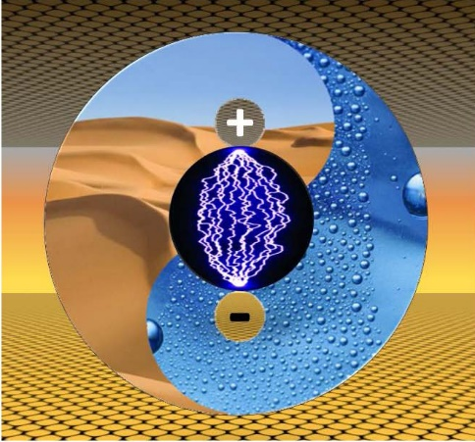
图4. 利用水分实现氧化石墨烯薄膜直接产电
随后曲良体教授开发出了由氧化石墨烯制备的具有官能团梯度的三维复合结构，这个结构具有足够大的孔洞，可允许水分子自由通过。当水从这种材料的顶部流淌到底部的时候，水分子将和氧化石墨烯中的含氧基团发生反应，分离形成氢离子；剩下的氧基团则非均一的分布在材料中，这将产生足够多的离子，实现能量向电能的转换。根据测算，这种能量转化方式的转化效率高达62%。基于这种技术，设计并制造出了以人体呼吸时湿度变化为电源的湿度能量转换器件，用以检测不同运动状态下的人体呼吸特点，首次实现自供电的即时人体健康监测。同时基于上述发现，还可通过捕捉空气中湿度扩散过程蕴含的化学势能，将其转化为可直接利用的电能，这开启了一种全新的潜在能量源，在新能源领域具有可观的前景(Energy Environ. Sci., 2016, 9, 912)（如图5所示）。该成果达到了国际先进水平，国际权威学术期刊Nature杂志，以亮点工作形式，报道了曲良体教授石墨烯基复合材料在能量转换方面研究成果，题目为“来自于水和石墨烯的能量”(Nature, 530, 256)。

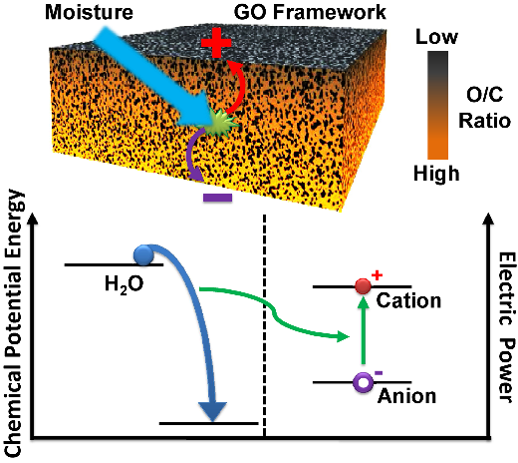
图5. 高效水分使用石墨烯氧化层产生电能
同时曲良体教授还设计制备出石墨烯纤维状的可区分多种能量（光、热、力等）刺激源引发的柔性电信号响应器件，通过敏感可调的导电状态响应感知外部刺激，实现能量的转换与信号的表达，对发展可穿戴设备具有重要意义。该成果发表于Angew. Chem. Int. Ed. 2015, 54, 14951。在此基础之上，还通过构建具有特殊“类海藻”形貌的石墨化氮化碳复合结构，更有利于光能的捕获，这种特殊的复合结构可以展现出更高的光解水产氢效率，实现更高的光能转换效率（如图6所示），该研究结果再次发表于Angew. Chem. Int. Ed. 2015, 54, 11433。

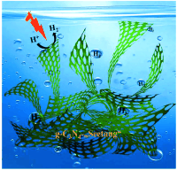
图6. 具有高效产氢效率的石墨化“海藻”型C₃N₄
在此基础上曲良体教授还制备出具有纳米介孔的石墨化C₃N₄这种特殊结构的复合能量转换材料，它具有很高效的光能收集性能，所得到的光催化剂具有很高的析氢率和优秀的表观量子效率，实现了更高的光能转换，研究结果同样发表在Angew. Chem. Int. Ed.上。
(3)无机光电材料方面研究成果
近三年来，重点实验室无机光电材料方向带头人千人计划入选者王博教授课题组设计合成了一系列具有特殊拓扑学结构的新型无机功能团簇和金属-有机骨架材料（MOFs）以及多金属氧簇(POM)/MOF复合材料，引入并发展了高通量筛选和混配的合成方法学，探索了此类材料在光电和荧光传感领域的应用，发现了这些MOFs材料表现出了极高的光学和结构特性。
针对目前日趋严峻的国际、国内安全形势，亟需开发一种能够快速、灵敏、便捷检测爆炸物的方法。其中，五元杂化化合物作为一类非常重要的高能量密度化合物，具有高爆温、良好的氧平衡和对摩擦和冲击的低灵敏度等优点，被广泛应用于炸药、推进剂等军用以及民用领域。然而由于五元杂环高能量密度化合物种类繁多（如三唑、四唑、偶氮呋咱及其衍生物等），具有迥异的分子结构和轨道能量，目前并没有有效的方法能够快速检测这类化合物。
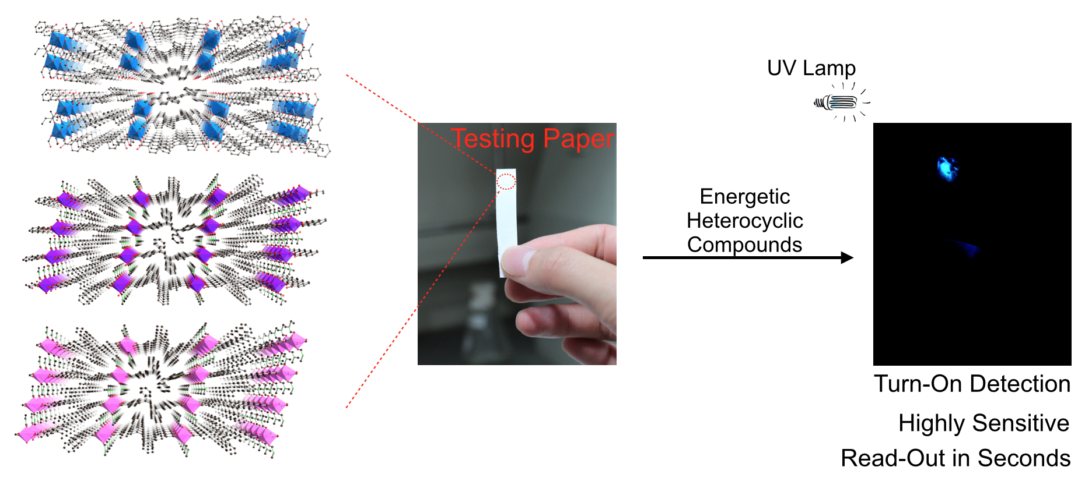
图7：金属有机骨架材料（MOF）作为传感器的性能表征

在前期的工作基础上（Chem. Commun., 2013, 49, 7049；Chem. Eur. J., 2014, 20, 8856；Chem. Sci., 2014, 5, 4388），化学学院的王博、冯霄等研究者开发出一种高灵敏、裸眼可视、简便的五元杂化爆炸物的荧光检测方法，并且裸眼检出限可达6.5 ng/cm²，爆炸物溶液光谱检出限可达10⁻⁹ mol/L。该方法利用本身具有聚集诱导发光性质的有机连接基元与金属离子进行连接，制备金属有机骨架材料（MOF）作为传感器，并通过改变金属离子的种类调节MOF传感器的荧光特性。当引入特定金属离子时，MOF传感器的荧光可以被预先“关掉”，而当该传感器接触到五元杂环爆炸物时，荧光“开关”可被迅速触发，使得荧光在十几秒内重新被释放出来。这一由“关”到“开”的荧光信号变化，不仅可以被光谱仪器所捕捉从而用于定量检测，还可十分容易的通过裸眼直接观察到。该传感器可直接用于便携式试纸检测。该研究成果发表在国际顶级化学期刊《J. Am. Chem. Soc.》。
随后王博教授在前期工作的基础之上（Nature, 2008, 453, 207；Science, 2010, 327, 846；J. Am. Chem. Soc., 2014, 136 (44), 15485.），首次提出为纳米骨架多孔材料（MOF）晶体颗粒进行合成后聚合，通过引入合适的单体与光引发剂，成功的使用简便的光引发聚合，完成了对MOF的塑性，并制备出了具有高选择性的无基底薄膜(standalone membrane)。该薄膜能够选择性的滤除水中的重金属离子，对于环境保护、节能减排都具有重要意义。这一合成后聚合的概念，即Post-Synthetic Polymerization (PSP) 在国际上尚属首次。王博教授成功的证明了这一方法通用于多种无机晶体材料的复合和器件成型。相关成果被德国应用化学（化学领域顶级国际学术期刊， Angew. Chem. Int. Ed.2015, 54, 4259–4263）评为所有发表论文中的热点文章 (hot paper) 发表，仅有不到10%的文章能获得此项称号。同时该工作也被德国应用化学选为封面文章（front cover）, 给予专门报道。
此外，由于MOF材料自身易粉化损失、易脆化，不溶也不融化，难于成膜，这极大地限制了MOF材料在工业领域和物理化学器件领域的应用，怎样通过MOF自身结构设计与结晶过程控制，提高成膜性，实现其加工和薄膜化成为这一领域最亟需解决的问题和面临的最大挑战之一。
王博教授从以下三个角度出发，在不同尺度上实现了MOF薄膜化。
- 高分子原位交叉编织法（Interweave）：MOF纳米晶粒间原位引入高分子单体，进行自聚合，从而使MOF颗粒通过可调控聚合度与官能团的高分子链连接，实现均匀快速成膜，并以此为基础制备了柔性电容器电池器件 (J. Am. Chem. Soc., 2015, 137, 4920)。

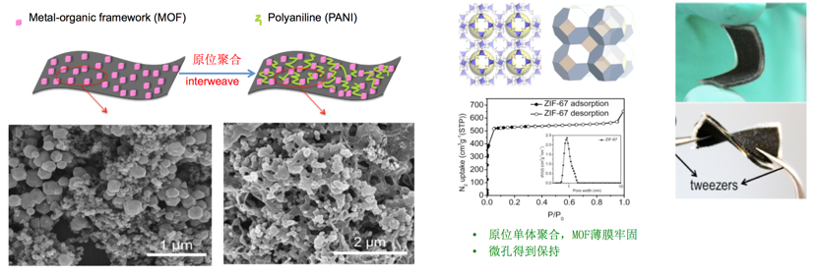
图8： 原位交叉编织法电聚合聚苯胺交叉编织MOF晶粒用于可控成膜

b) 合成后聚合法（Post-Synthetic Polymerization, 即PSP法）：为进一步提高高分子链与MOF表面的结合能力，提高MOF膜的稳定性，王博教授通过在MOF的有机配体侧链修饰单体官能团，与相应单体实现交叉共聚合，最终得到无支撑、无基底的MOF薄膜（Angew. Chem. Int. Ed., 2015, 54, 4259, hot paper, front cover, highlighted by Nat. Mater.）。

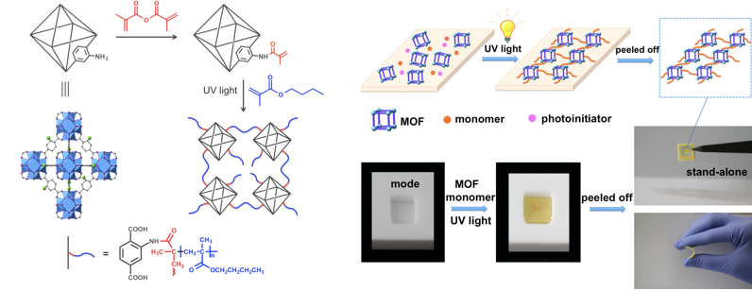
图9: 合成后聚合：通过光引发实现MOF晶体的合成后聚合反应制备MOF薄膜

c) 原位快速热压成膜法（Hot-Pressing，HoP法）：针对上面两种方法的局限性，王博教授进一步提出从分子层面实现MOF膜的层层自组装，最终解决了MOF颗粒均一度和MOF膜与基底之间稳定连接的问题。从分子层面出发，利用无溶剂的快速热压方法，金属与配体层层自组装，并与基底表面金属位点或者官能团共价成膜，最终得到稳定性大幅度提高的，带基底的多种MOF膜，该项成果发表在Angew. Chem. Int. Ed.上。这种HoP成膜法实现了无溶剂快速（20分钟）连续成膜，从而可以实现辊到辊的roll-to-roll的批量柔性MOF薄膜的工业化大批量制备（见下图）。这种MOF器件化、薄膜化得研究为后续开展全面的光电性能研究奠定了基础。
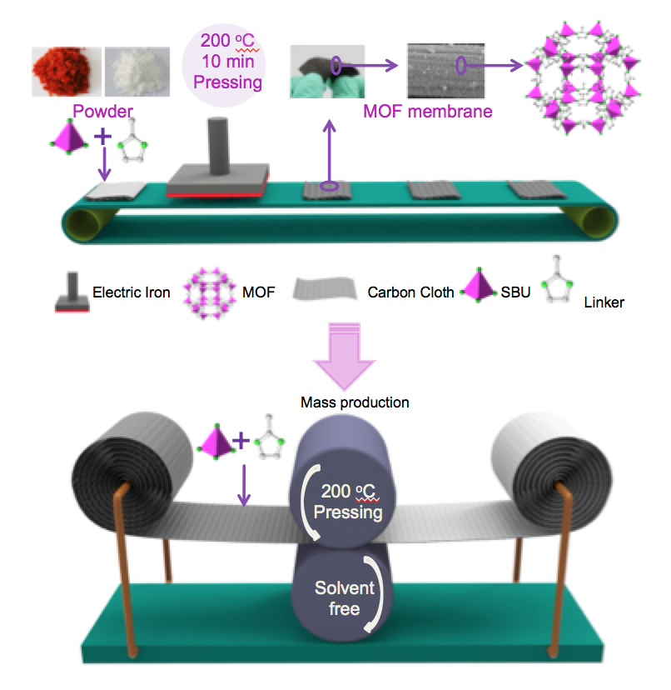
图10：原位快速热压成膜法与辊到辊(roll-to-roll)的快速MOF薄膜化

(2) 光电转换理论研究方向成果
在光电转换理论研究方面，长江学者李泽生教授的课题组综合运用理论化学理论和计算方法在染料敏化和钙钛矿太阳电池复杂体系的材料性质与设计、表面界面吸附与动力学及催化机理等方面进行了系统研究，主要创新成果归纳如下：
完善发展了适合各种光伏材料与过程的综合理论化学计算方法，得到国际同行的认可与引用。染料敏化太阳电池的材料合成经常通过“试错”进行，缺少原理性认识。我们依托现代理论化学原理与方法，融合高速发展的计算技术，从太阳电池的各个关键材料、关键过程入手，完善发展了适合各种光伏材料与过程的综合理论化学计算方法，主要涉及：1）适用于染料分子、氧化还原电对、半导体材料计算的密度泛函方法；2）染料分子激发态寿命计算方法；3）光捕获率、基态氧化势、绝热激发能、激发态氧化势等与激发态相关的计算方法；4）染料再生驱动力、电荷复合驱动力、电子注入驱动力、电荷重排效应等与电子迁移及注入相关的计算方法；5）电子迁移速率、空穴迁移率等与电荷迁移动力学相关的计算方法。相关成果发表于高影响力的学术期刊上，例如：J Power Sources 2013, 223, 86；J Power Sources 2014, 268, 137；J. Mater. Chem. A 2015, 2015, 3, 8308。
运用完善发展的理论化学计算方法，研究了染料敏化太阳电池相关材料与过程，揭示了光电转换关键材料、关键过程的内在规律，设计了一批高性能的光敏染料。从与染料相关的各个环节入手，研究染料与光吸收、电子迁移与注入、染料再生、染料聚集、纳晶结构等的关系，获得了一系列规律认识，设计了多个系列宽光谱光敏染料。相关成果发表于一系列高影响力的期刊之上，比如：J Power Sources 2014, 246, 10； J. Power Source 2015, 273, 282；J. Power Source 2015, 276, 230；J. Power Source 2015, 276, 264；ACS applied materials interfaces, 2015, 7，22504。
针对近些年发展迅速的钙钛矿太阳电池，运用我们完善发展的理论计算方法，研究了相关材料与电子空穴输运过程，揭示了钙钛矿太阳电池关键组件结构与性能之间的内在联系，设计了多种高性能空穴输运材料。主要包括：揭示了有机空穴输运材料结构与载流子迁移率的内在关系；设计了系列兼具高的空穴迁移率和低的最高占据轨道能级的优秀分子；探讨了取代基位置、数目同材料光电性能的关系；研究了一系列含不同比例锗原子的钙钛矿材料的性质，并且从理论上探讨了钙钛矿遇水分解的机理，相关成果发表在Phys Chem Chem Phys, 2015, 17, 5991；J Phys Chem C, 2015, 19, 8584；

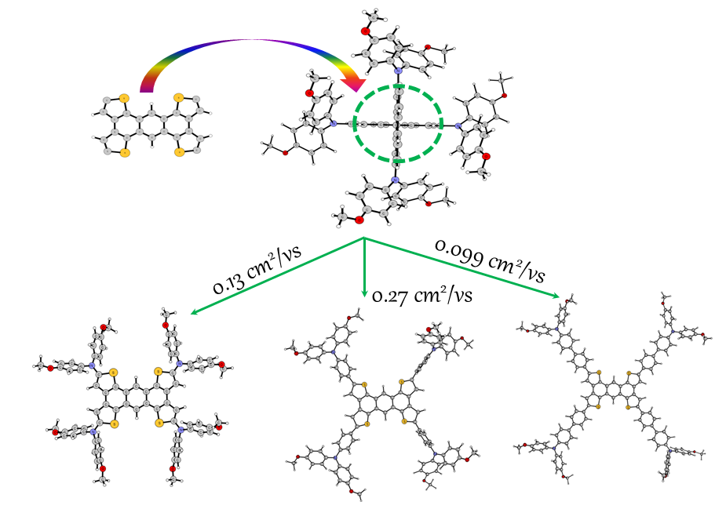
图11：理论设计的几种高迁移率的空穴输运材料。

对首都经济社会发展的贡献方面
石墨烯具有强度高、重量轻、导电、抗腐蚀等优点，其性能、制备、应用等是各国新材料的研究热点，我国也已经把石墨烯列入“十三五”新材料重大专项，国家工信部、发改委、科技部三部委于2015 年联合出台《关于加强石墨烯产业创新发展的若干意见》。
曲良体教授领导的“复合光电转换材料”团队多年来围绕石墨烯高品质制备、功能化及其在光电显示、储能等领域开展研究，突破了石墨烯制备、宏观组装、功能修饰等关键技术，研究成果受到国内外广泛关注。2014 年8月上市公司东旭光电与北京理工大学 “曲良体课题组”签署了协议，共建“东旭光电石墨烯技术研究院”产学研合作平台和孵化器，在石墨烯新材料领域开展产学研合作，作为石墨烯产业化推进平台,开展石墨烯制备、新材料研发、产业化工作。石墨烯及其应用产业未来将是千亿级乃至万亿级以上的朝阳产业。如石墨烯替代十分之一的晶硅制成高端集成电路，市场容量就至少在5000 亿元以上。在此基础上，2015 年3 月东旭光电与北京理工大学共同投资设立“北京旭碳新材料科技有限公司”，开展石墨烯新材料研发、产业化、市场经营、项目投资。合资公司首期注册资本为1,500 万元人民币，其中东旭光电作为控股股东，占股70%，北理工占股30%。该合资公司重点开展高性能的石墨烯透明导电薄膜、石墨烯散热材料、石墨烯锂离子电池负极材料和超级电容器的标准化产品、量产工艺（如薄膜“卷对卷”生产技术等）及配套装备的研发、生产与市场推广，并就石墨烯替代硅片、石墨烯量子点等新材料、新技术的开发与应用开展预研。北京理工大学“曲良体课题组”与东旭光电共同组建技术研发团队，利用公司的产业基地和设施，对北理工相对成熟的石墨烯科研成果择优进行二次开发，使之成为可应用于企业产业化生产的科技成果。通过此次合作，东旭光电有望实现石墨烯新材料的大规模产业化，成为国内石墨烯技术实用化领导者，将进一步巩固东旭光电在光电显示产业上游关键材料商的地位。公司目前已经解决石墨烯材料技术产业化中制约产业发展的关键技术、工艺问题，在石墨烯原材料规模化制备、电池负极材料等方面取得重要进展。
（三）队伍建设与人才培养
1.实验室主任与学术带头人作用
综述实验室主任、学术带头人在实验室发展建设上的作用；如果实验室主任有变更，需详细说明变更理由及学术委员会对主任变更的意见。
实验室主任为长期千人计划特聘教授王苏宁教授，其在实验室发展建设上的作用主要体现在：
1、全面负责实验室建设发展规划并组织实施，围绕实验室建设总体目标，研究策划实验室发展战略，把握实验室的发展方向。
2、重视研究队伍的建设，吸引和支持优秀学术带头人和青年学术骨干，构建创新团队，形成了一支具有一定影响的高水平研究队伍。
3、组织和协调实验室的科研工作，定期检查完成情况，积极承担国家重大科技项目，取得了一批具有国际先进水平的科技成果。
- 促进实验室研究工作与多学科交叉融合，积极开展实验室与国内外学术交流。
四个研究方向的学术带头人在科研工作中起到表率性作用，产出具有国际领先水平的成果，积极推动科研成果转化，培育实验室研究梯队。
2.队伍结构与创新团队建设
综述实验室科研团队人员结构及围绕主要研究单元的创新团队建设情况。
在实验室建设过程中，采取培养和引进相结合措施，对现有中青年学术骨干进行重点培养，形成了以实验室主任长期千人王苏宁教授牵头、长江学者和国家杰出青年基金获得者李泽生教授、曲良体教授、王博教授为带头人的在国内外同行中具有较强竞争实力的创新研究群体。实验室现有教授24名，其中长江学者2名，千人计划入选者3名，国家杰出青年基金获得者3人；副教授13名。主要研究方向的团队建设情况如下：
以实验室主任长期千人王苏宁教授牵头的有机光电材料研究团队，现成员11名，近三年引进副教授2名（戴啟谱、彭太）、教授1名（姚波）。
以国家杰出青年基金获得者王博教授牵头的的无机光电材料团队，现成员9名，近三年引进并晋升副教授1名（冯霄）。
以长江学者和国家杰出青年基金获得者曲良体教授牵头的复合光电材料团队带头人团队，现成员10名，近三年引进国家杰出青年基金获得者陶军和晋升教授1名（张志攀）。
以长江学者李泽生教授牵头的光电转换理论团队，现成员8名，近三年引进副教授1名（李全松）。
综述引进及培养青年人才的政策及效果。
实验室利用国家吸引高水平专业人才的相关政策以及北京理工大学人才引进的相关政策，加大稳定和吸引优秀中青年学者的力度。实验室充分发挥“特种分子纳米科学与技术111创新引智基地”的作用，广泛开展国际交流与合作，开拓引进人才的国际化视野，为国际上优秀人才以千人计划、长江特聘教授和讲座教授等不同方式加盟本实验室奠定基础。在学校提供引进高水平人才资助经费的基础上，设立实验室引进高水平人才专项配套支持经费，用于引进在内外同行中具有重要学术影响力的学科带头人的安家费及科研启动配套支持。实验室成立以来，已吸收引进国内外优秀人才4人以上，参加到本实验室的研究工作中，为实验室与国际接轨做出贡献。近期实验室将引进了国家杰出青年基金项目获得者陶军教授，这对实验室构建一流创新团队、建设高水平研究队伍将发挥关键作用。
实验室重视青年人才的培养，重点支持培养一批学术水平高、科研能力强、有明确研究方向的中青年学术带头人和学术骨干，同时注重建设老中青成员相结合的创新团队，发挥老一辈专家对中青年学者“传、帮、带”的重要作用，使中青年学者加速成长为国内外同研究领域有影响的知名学者，带动实验室/学科的长远发展。相关政策措施包括：鼓励青年教师参加各级培训、鼓励青年教师参加国内外学术会议、 鼓励青年教师出国访学及交流。在此基础上取得了不错的效果。

（四）开放交流与运行管理
1.学术委员会作用
综述学术委员会在考评期的召开情况及对实验室研究工作的指导作用。
2014年11月30日实验室学术委员会会议在北京理工大学良乡校区工业生态楼明理厅召开。出席会议的学术委员会委员有李亚栋院士（学术委员会主任）、方维海院士、李永舫院士、裴坚教授、李隽教授、宛新华教授、丁黎明教授、李泽生教授、胡长文教授和王苏宁教授；出席会议的领导和专家有北京市科委政策法规处主管张燕宾、北京市科委新能源处处长许新超；北京理工大学科研院高新技术部副部长胡俊，化学学院党委书记赵文祥，化学学院副院长支俊格、张小玲，化学学院副书记、副院长栗兴，重点实验室主任、副主任及学术带头人和部分学术骨干参加了会议。会议由实验室副主任曲良体教授主持。
会议开始北京理工大学科研院高新技术部副部长胡俊代表学校致辞，感谢专家对重点实验室建设工作的关心和支持。随后重点实验室副主任曲良体教授从实验室基本情况、研究工作进展、实验室建设成效、下一步研究工作四个方面汇报了实验室建成以来的工作情况。王苏宁教授、王博教授、曲良体教授和李全松副教授分别汇报了“有机光电转换材料”、 “无机光电转换材料”、“复合光电转换材料”和“光电转换材料理论”四个研究方向上的主要学术成果。
学术委员会在听取了实验室工作汇报和学术成果报告后，与实验室人员进行了现场交流和讨论。经质询与讨论，形成了学术委员会意见。学术委员会成员一致认为实验室队伍建设成效显著，科研成果突出，并建议进一步加强理论研究与应用研究的结合，逐步形成在国际上具有重要学术影响力并与北京市经济发展紧密结合的产学研用科研基地，建议北京市科委、学校进一步加强实验室人才引进力度，增加实验室经费投入和面积。
学术委员会对实验室研究工作的指导作用体现在：
（1）指导实验室确立学科布局和研究方向。
（2）评议实验室的研究成果。
（3）评估实验室的科研进展及研究成果。
（4）听取和审议实验室主任的年度工作报告，提出下一步工作建议。
2.开放交流
综述实验室在考评期的开放交流情况及对实验室的促进作用。
实验室实施了大型仪器设备如核磁共振仪、扫描电镜、XRD、高效液相等的对外开放制度，为校内外科研院所提供科研测试分析服务，充分发挥设备功能的同时促进了实验室的建设和发展。使得各科研院所对本实验室有了更多的了解为实验室的发展提供更多的契机。
三年来，实验室积极邀请国内外学者千人计划特聘教授Omar M. Yaghi、千人计划特聘教授危岩教授、中国科学院院士席振峰教授等来实验室进行学术交流，共计50余次。这些交流合作有力地促进了实验室研究工作的开展，为实验室成果的产出起到了催化作用。
实验室围绕主要研究方向设置开放课题，吸引优秀青年教师积极参与到实验室的建设中来，相互交流经验，探讨科学前沿问题。另外三年来本实验室成员对美国北卡大学教堂山分校（支俊格副教授）、美国西北大学（李晖教授）、美国埃默里大学（迟瑛楠副教授），韩国延世大学（杨文副教授），法国里尔第一大学（卢士香副教授）等大学进行了为期6-12个月的进修，学习国外先进理念。同时派出优秀博士生和国外先进课题组进行联合培养。这些为实验室进一步迈向国际化奠定了良好的基础。同时，延安大学杨华老师于2014年6月-2015年1月在李晖教授课题组访问进修。在此 全程跟随导师李晖教授听取了研究生的《配位化学》课程，为杨华老师在延安大学开设无机化学、配位化学等相关课程奠定了良好的基础。
科学传播与社会开放：实验室积极向社会公众开放，开展科学知识传播；组织全国青少年高校科学营系列活动(北理工徐特立科学营)的中学生参观了化学学院和北京市重点实验室分析测试中心，开阔了同学的眼界，并加深了对科学研究的认识。
通过上述交流，使得实验室能够保持对国内外前沿研究热点的追踪，促进了实验室的技术发展，从而能够进一步更好的为我国的经济建设做出更大的贡献。

3.协同创新
综述实验室在考评期与其他实验室/工程中心合作、组建或加入产业技术创新联盟等产学研合作情况、开展“京津冀协同创新”等区域合作情况。
实验室副主任曲良体教授领导的“复合光电转换材料”团队多年来围绕石墨烯高品质制备、功能化及其在光电显示、储能等领域开展研究，突破了石墨烯制备、宏观组装、功能修饰等关键技术，研究成果受到国内外广泛关注。2014 年8月上市公司东旭光电与北京理工大学 “曲良体课题组”签署了协议，共建“东旭光电石墨烯技术研究院”产学研合作平台和孵化器，在石墨烯新材料领域开展产学研合作，作为石墨烯产业化推进平台,开展石墨烯制备、新材料研发、产业化工作。在此基础上，2015 年3 月东旭光电与北京理工大学共同投资设立“北京旭碳新材料科技有限公司”，开展石墨烯新材料研发、产业化、市场经营、项目投资。该合资公司重点开展高性能的石墨烯透明导电薄膜、石墨烯散热材料、石墨烯锂离子电池负极材料和超级电容器的标准化产品、量产工艺（如薄膜“卷对卷”生产技术等）及配套装备的研发、生产与市场推广，并就石墨烯替代硅片、石墨烯量子点等新材料、新技术的开发与应用开展预研。

4.运行管理与机制创新
综述实验室的管理机制、激励创新的政策措施及实施情况。
聘请国内优秀专家教授，组成高水平的学术委员会，负责实验室发展目标、研究方向、建设任务的审议。在实验室的日常管理体制方面，实验室借鉴国外的先进经验，实行高度开放的与国际接轨的管理机制。本实验室实行实验室主任负责制，设立实验室学术委员会作为学术评审机构，学术上实行学术委员会指导下的学术带头人负责制。实验室人员实行开放、流动机制。重视并积极开展全方位的国际合作与交流活动，重视在难点、关键技术方面加强国外技术的引进、消化、吸收与再创新工作，创造条件邀请、吸引国外专家、研究人员、客座研究人员到实验室合作研究开发和相关技术交流，与国外有关单位联合开发，加速推进相关共性与核心的关键技术的掌握，并推动科技成果的转化。
实验室年度运行经费除用于维持实验室日常运行外，其中一部分作为实验室年度绩效奖励，包括以科研经费和成果奖励两种形式发放，鼓励研究人员产出优秀科研成果。
5.依托单位支持
综述依托单位对实验室在人、财、物等方面的政策及支持情况。
北京理工大学针对本实验室发展的实际需求，在人才引进、实验经费、科研条件方面给予实验室各种政策性支持和保障。实验室建设期间，依托单位为实验室配套科研和运行经费2000余万，其中1000余万元为本实验室购置了700M和400M核磁共振仪和X射线衍射分析仪，极大的提高了我实验室的平台水平。良乡校区工业生态楼的建成，为重点实验室新增了约3000平方米科研用房，为实验室的后期发展和人才引进提供了空间基础。在人才引进方面，给予大力支持，提供优惠政策，为实验室人才队伍建设和优化提供了有利支持。在学校的大力支持下，我实验室引进了国家杰出青年基金获得者陶军等一批优秀青年教师。

三、重点实验室自评表
评价内容 |  | 自评分
发展规划与目标完成（10分） | 认定时规划目标完成情况 | 9
发展规划与目标完成（10分） | 未来三年发展规划 | 9
研究水平与贡献（45分） | 定位与研究方向情况 | 43
研究水平与贡献（45分） | 研究成果水平 | 43
研究水平与贡献（45分） | 技术创新的贡献度 | 43
队伍建设与人才培养（25分） | 实验室主任与学术带头人作用 | 23
队伍建设与人才培养（25分） | 队伍结构与创新团队建设 | 23
队伍建设与人才培养（25分） | 青年骨干人才培养 | 23
开放交流与运行管理（20分） | 学术委员会作用 | 18
开放交流与运行管理（20分） | 开放交流 | 18
开放交流与运行管理（20分） | 协同创新 | 18
开放交流与运行管理（20分） | 运行管理与机制创新 | 18
开放交流与运行管理（20分） | 依托单位支持 | 18
总分 |  | 93

四、依托单位内部公示情况
（说明相关材料在依托单位公示的时间、地点，依托单位内部对于公示的反馈情况。）

依托单位（盖章）：
年 月 日
五、学术委员会意见
学术委员会主任（签字）：
年 月 日
六、依托单位意见
依托单位（盖章）：
年 月 日

七、附件目录
序号 | 附件名称
1 | 研究成果情况明细表
2 | 队伍建设情况明细表
3 | 学术委员会召开情况表
4 | 开放交流情况明细表
5 | 绩效报告公示照片

附件1研究成果情况明细表
1、科技计划项目
①承担国家科技计划项目（仅限科技部项目）、国家自然科学基金委员会项目（课题）
序号 | 项目（课题）名称 | 主持人 | 年度 | 财政经费（万元） | 项目类型 | 项目类别
1 | 插层材料的纳米效应与功能强化 | 胡长文 | 2013 | 52.8 | 973计划 | A
2 | AIE在化学与生物检测中的机制研究 | 王博 | 2013 | 46 | 973计划 | B
3 | 高分子合成化学 | 李晓芳 | 2013 | 100 | 优秀青年科学基金项目 | A
4 | 低维共轭碳纳米结构及其功能化 | 曲良体 | 2013 | 320 | 杰出青年科学基金 | A
5 | 聚集诱导发光的基本科学问题-AIE聚合物的制备 | 王博 | 2015 | 50.5 | 973计划 | A
6 | 单细颗粒物的捕获、悬浮、控制、老化过程及其理化性质的精确测量 | 张韫宏 | 2015 | 323.162 | 重大研究计划、重点支持项目 | A
7 | 掺杂碳基纳米阵列薄膜应用于锂离子电池材料 | 陈南 | 2013 | 25 | 青年科学基金项目 | A
8 | 重氮化合物激发态性质和反应机理的理论研究 | 李全松 | 2013 | 25 | 青年科学基金项目 | A
9 | 几种药物分子的晶型设计构筑及其构动关系 | 迟瑛楠 | 2013 | 80 | 国家自然科学基金  面上项目 | A
10 | 电喷雾质谱法研究钼钒混配型多金属氧簇溶液反应机理 | 曹洁 | 2013 | 80 | 国家自然科学基金  面上项目 | A
11 | 有机物协同参与气溶胶成核本质的研究 | 张秀辉 | 2013 | 82 | 国家自然科学基金  面上项目 | A
12 | 气溶胶新生粒子的成核和生长动力学原位谱学监测 | 庞树峰 | 2013 | 83 | 国家自然科学基金  面上项目 | A
13 | 可用于太阳-化学能转化的生物酶及仿生体系催化反应机理的理论研究 | 陈世稆 | 2013 | 80 | 国家自然科学基金  面上项目 | A
14 | 具有聚集诱导发光性能的新型光学活性聚合物的构筑及其自组装行为 | 支俊格 | 2013 | 78 | 国家自然科学基金  面上项目 | A
15 | 过渡金属碳化物能源材料的微结构调控及性能研究 | 曹敏花 | 2014 | 90 | 国家自然科学基金  面上项目 | A
16 | 具有近红外荧光特性的超分子配合物的研究 | 李晖 | 2014 | 85 | 国家自然科学基金  面上项目 | A
17 | 钙钛矿太阳能电池中电荷输运机理和材料设计的理论研究 | 李泽生 | 2014 | 85 | 国家自然科学基金  面上项目 | A
18 | 催化活化C-H键金属有机骨架的设计构筑及其作用机理 | 王博 | 2014 | 80 | 国家自然科学基金  面上项目 | A
19 | 二维共轭大分子的设计合成及其在有机太阳能电池中的应用 | 王金亮 | 2014 | 85 | 国家自然科学基金  面上项目 | A
20 | 气溶胶双微粒的俘获、悬浮、碰并动态过程原位光谱观测 | 张韫宏 | 2014 | 90 | 国家自然科学基金  面上项目 | A
21 | 防渗油PBX炸药中石蜡微胶囊与粘结剂界面作用机制的研究 | 赵天波 | 2014 | 95 | 国家自然科学基金  面上项目 | A
22 | 以聚集诱导发光小分子为单元构筑的多孔结晶聚合物的结构与功能研究 | 冯霄 | 2014 | 27 | 国家青年科学基金 | A
23 | 压电光电子学效应增强型三维太阳能电池的制备与性能研究 | 张芳 | 2014 | 25 | 国家青年科学基金 | A
24 | 锆氧簇取代的钨氧簇的缺位导向合成、结构及性能 | 杨国昱 | 2015 | 77.8 | 国家自然科学基金  面上项目 | A
25 | 高效率、高稳定性的新型蓝色磷光二价铂络合物及其在OLED中的应用 | 王苏宁 | 2015 | 78.0 | 国家自然科学基金  面上项目 | A
26 | 过渡金属离子掺杂的ZnO基稀磁半导体的合成和性质 | 刘天府 | 2015 | 76.8 | 国家自然科学基金  面上项目 | A
27 | 阳离子-π作用及其诱导烯烃加成在孔材料构筑中的应用 | 张杰 | 2015 | 79.6 | 国家自然科学基金  面上项目 | A
28 | 新型高选择性蝶烯类气相色谱固定相的研究 | 齐美玲 | 2015 | 77.4 | 国家自然科学基金  面上项目 | A
29 | 电化学合成导电性增加了的金属-有机骨架化合物复合膜修饰电极及其电化学传感器应用研究 | 张慧敏 | 2015 | 81.14 | 国家自然科学基金  面上项目 | A
30 | 可逆型近红外氧化还原荧光探针的合成及生物应用 | 张小玲 | 2015 | 76.0 | 国家自然科学基金  面上项目 | A
31 | 功能化多金属氧簇常压下催化转化CO2构建噁唑啉酮和异色满杂环 | 於兵 | 2015 | 29.64 | 国家青年科学基金 | A
32 | 有机硼光致变色基团修饰的荧光稀土金属配合物研究 | 王楠 | 2015 | 29.5 | 国家青年科学基金 | A
33 | 有机小分子与过渡金属协同催化的不对称sp3碳氢键功能化 | 姚波 | 2015 | 27.4 | 国家青年科学基金 | A
34 | 前过渡金属氮化物团簇结构及反应活性 | 马嘉璧 | 2015 | 24.4 | 国家青年科学基金 | A
35 | 基于BODIPY的光活化探针及其在超高分辨荧光成像中的研究 | 敬静 | 2015 | 24.8 | 国家青年科学基金 | A
备注：（1）项目类型指：863计划、973计划、国家科技重大专项、国家自然科学基金等。
（2）项目类别有A、B两类，A是指重点实验室牵头主持的课题，B是指重点实验室参与的课题。
（3）如承担国家科技计划项目子课题，可填写子课题名称，任务书约定的财政经费，类别为A。
（4）跨年度项目以立项年度为统计依据，财政经费以任务书中约定的经费为统计依据，不包括依托单位配套经费。例：某项目2013年立项，财政经费300万，但在2014年下拨。该项目统计时纳入2013年，财政经费300万元。

②承担省部级科技计划项目（课题）
序号 | 项目（课题）名称 | 主持人 | 年度 | 财政经费（万元） | 项目类型 | 项目类别
1 | XXXXXXXX | 王博 | 2014 | 500 | 总装探索一代项目 | A
2 | XXXXXXXX | 韦天新 | 2013 | 160 | 预研 | A
3 | “人工叶片“太阳染料合成关键机理的理论研究和催化剂的计算设计 | 陈世铝 | 2014 | 35 | 北京市科技新星 | A
4 | 稀土催化剂合成 | 李晓芳 | 2013 | 25 | 教育部新世纪优秀人才支持计划 | A
5 | 二维共轭大分子的设计合成及其在有机太阳能电池中的性能研究 | 王金亮 | 2014 | 18 | 北京市自然科学基金面上项目 | A
6 | 掺杂碳基多孔有序纳米阵列的制备及其在电极材料中的应用 | 曲良体 | 2015 | 15 | 北京市自然科学基金面上项目 | A
7 | 高能量密度材料过渡金属富氮化合物的理论研究 | 张秀辉 | 2013 | 14 | 北京市自然科学基金面上项目 | A
8 | 铈-锆异核氧化物团簇与CO反应研究 | 马嘉璧 | 2014 | 8 | 北京市自然科学基金青年项目 | A
9 | 重氮米氏酸沃尔夫重排机理的理论研究 | 李全松 | 2013 | 4 | 教育部博士点基金新教师类 | A
备注：（1）项目类型指：教育部创新团队发展计划、北京市科技计划项目等。
（2）项目类别有A、B两类，A是指重点实验室牵头主持的课题，B是指重点实验室参与的课题。
（3）如承担省部级项目子课题，可填写子课题名称，任务书约定的财政经费，类别为A。
（4）跨年度项目以立项年度为统计依据，财政经费以任务书中约定的经费为统计依据，不包括依托单位配套经费。例：某项目2013年立项，财政经费300万，但在2014年下拨。该项目统计时纳入2013年，财政经费300万元。
2、研究论文（无重点实验室署名的不予填写）、专著
①研究论文（无重点实验室署名的不予填写）
序号 | 论文题目 | 作者 | 发表年度 | 刊物名称 | 国际/国内 | SCI影响因子
1 | Stimulus-responsive Graphene Systems towards Actuator Applications. | Yang Zhao et al | 2013 | Energy Environ. Sci | 国际 | 25.4
2 | Graphene Fibers with Predetermined Deformation as Moisture-Triggered Actuators and Robots | Huhu Cheng et al | 2013 | Angew. Chem. Int. Ed. | 国际 | 11.7
3 | Moisture-Activated Torsional Graphene-Fiber Motor | Huhu Cheng et al | 2014 | Adv. Mater. | 国际 | 18.9
4 | Functional Graphene Nanomesh Foam | Yang Zhao et al | 2014 | Energy Environ. Sci. | 国际 | 25.4
5 | Ultra-high lithium storage capacity achieved by porous ZnFe2O4/α-Fe2O3 micro-octahedrons | Di Zhao et al | 2014 | Nano Energy | 国际 | 11.6
6 | In Situ Solid-State Generation of (BN)(2)-Pyrenes and Electroluminescent Devices | Suning Wang et al | 2015 | Angew. Chem. Int. Ed. | 国际 | 11.7
7 | Rational Design of Small Molecular Donor for Solution-Processed Organic Photovoltaics with 8.1% Effi ciency and High Fill Factor via Multiple Fluorine Substituents and Thiophene Bridge | Jinliang Wang et al | 2015 | Adv. Funct. Mater. | 国际 | 11.8
8 | A Graphene Fibriform Responsor for Sensing Heat, Humidity, and Mechanical Changes | Fei Zhao et al | 2015 | Angew. Chem. Int. Ed. | 国际 | 11.7
9 | A Graphitic-C3N4 "Seaweed" Architecture for Enhanced Hydrogen Evolution | Qing Han et al | 2015 | Angew. Chem. Int. Ed | 国际 | 11.7
10 | Direct Power Generation from a Graphene Oxide Film under Moisture | Fei Zhao et al | 2015 | Adv. Mater. | 国际 | 18.9

备注：只需列举10篇水平高、影响力大的学术论文。
②专著
序号 | 专著名称 | 作者 | 出版年度

3、专利、动/植物新品种、新药证书、临床批件、数据库等
序号 | 名称 | 编号 | 申请/授权 | 获得年度 | 国内/国际 | 类型 | PCT申请
1 | 一种透明质酸金的用途及其制备方法 | 2010106063561 | 授权 | 2013 | 国内 | 专利 | 否
2 | 高选择性多元生物硫醇比色荧光探针及其制备方法 | 2010102094433 | 授权 | 2013 | 国内 | 专利 | 否
3 | 一种石墨烯纤维的制备方法 | 2012100177731 | 授权 | 2013 | 国内 | 专利 | 否
4 | 一种制备壳聚糖固载环糊精衍生物的方法 | 2011104411714 | 授权 | 2013 | 国内 | 专利 | 否
5 | 微液滴变温实验装置 | 2012201488235 | 授权 | 2013 | 国内 | 专利 | 否
6 | 压力呈周期性变化的水蒸气发生器 | 2013200285238 | 授权 | 2013 | 国内 | 专利 | 否
7 | 一种芴稀土金属催化剂、制备方法及应用 | 2011101607183 | 授权 | 2013 | 国内 | 专利 | 否
8 | 一种检测阿特拉津的传感芯片的制备方法及其应用 | 2011104529928 | 授权 | 2014 | 国内 | 专利 | 否
9 | 一种手性双噁唑啉胺基金属催化剂、制备方法及应用 | 2012103510083 | 授权 | 2014 | 国内 | 专利 | 否
10 | 带氨基的含能材料分级微米球的制备方法 | 2011103090824 | 授权 | 2014 | 国内 | 专利 | 否
11 | 一种氧化石墨烯和石墨烯中空纤维的制备方法 | 2012105795275 | 授权 | 2014 | 国内 | 专利 | 否
12 | 一种以烯烃为原料合成环状碳酸酯的方法 | 2010106210607 | 授权 | 2014 | 国内 | 专利 | 否
13 | 一种泡沫状三维石墨烯的制备方法 | 2012103495736 | 授权 | 2014 | 国内 | 专利 | 否
14 | 一种在导电基底上自发沉积三维石墨烯的方法 | 201310217510X | 授权 | 2015 | 国内 | 专利 | 否
15 | 钯-钒-多金属氧簇单组份三活性中心催化剂的制备方法及应用 | 2013104376029 | 授权 | 2015 | 国内 | 专利 | 否
16 | 钯配合物-钒取代钼磷酸单组份双活性中心催化剂的制备方法及应用 | 2013104376423 | 授权 | 2015 | 国内 | 专利 | 否
17 | 钯配合物-钼磷酸单组份双活性中心催化剂的制备方法及应用 | 2013104375079 | 授权 | 2015 | 国内 | 专利 | 否
18 | 一种合成双季戊四醇六丙烯酸酯的催化剂、制备方法及应用 | 2013100767076 | 授权 | 2015 | 国内 | 专利 | 否
19 | 一种自组装酞菁锌及其合成方法 | 2012104440463 | 授权 | 2015 | 国内 | 专利 | 否
20 | 多锚自组装卟啉及其合成方法 | 2012104443264 | 授权 | 2015 | 国内 | 专利 | 否
21 | 3,6-二溴邻苯二甲腈的合成方法 | 2012104443796 | 授权 | 2015 | 国内 | 专利 | 否
22 | 一种环糊精-多金属氧簇复合型催化剂及制备方法 | 2014103670876 | 授权 | 2015 | 国内 | 专利 | 否
23 | 一种可用于水中检测的分子印迹传感芯片 | 2013101779297 | 授权 | 2015 | 国内 | 专利 | 否
24 | 压力呈周期性变化的水蒸气发生器 | 2013100197585 | 授权 | 2015 | 国内 | 专利 | 否
25 | 在金属铝上制造超疏水性表面的方法 | 2013102404414 | 授权 | 2015 | 国内 | 专利 | 否
26 | 在金属锌上制造超疏水性表面的方法 | 2013102459046 | 授权 | 2015 | 国内 | 专利 | 否
27 | 一种多金属氧簇有机胺盐及制备方法 | 2014103670700 | 授权 | 2015 | 国内 | 专利 | 否
28 | 瑞巴派特共晶的制备方法 | 2013102441945 | 授权 | 2015 | 国内 | 专利 | 否
29 | 液相色谱测定废水中TATB合成中间体及产物的方法 | 2014104538668 | 授权 | 2015 | 国内 | 专利 | 否
30 | 一种氧化石墨烯纤维及其制备方法和应用 | 2014100173797 | 授权 | 2015 | 国内 | 专利 | 否
31 | 壳聚糖6-OH固载环糊精衍生物的制备方法及其在H2O2检测电化学传感器膜材料中的应用 | 2013100409574 | 授权 | 2015 | 国内 | 专利 | 否
32 | 壳聚糖6-OH固载环糊精包含茶树油温敏凝胶的制备方法 | 2013106851898 | 授权 | 2015 | 国内 | 专利 | 否
33 | 一种检测催化剂价态变化的准原位分析方法 | 2013106070732 | 申请 | 2013 | 国内 | 专利 | 否
34 | 一种磷钨酸做催化剂在混合醇酯化中的应用 | 201310076756X | 申请 | 2013 | 国内 | 专利 | 否
35 | 壳聚糖6-OH固载环糊精包含茶树油衍生物的制备方法 | 2013106852123 | 申请 | 2013 | 国内 | 专利 | 否
36 | 坎地沙坦有机氨盐及氨盐的制备方法 | 2014105513225 | 申请 | 2014 | 国内 | 专利 | 否
37 | 一种粘接性能及耐高低温性能良好的双组分灌封胶及其制备方法 | 2014106028424 | 申请 | 2014 | 国内 | 专利 | 否
38 | 一种LLM-105生产工艺中甲氧化废水废液的处理方法 | 2014104695404 | 申请 | 2014 | 国内 | 专利 | 否
39 | 一种TATB生产工艺中硝化反应废水的处理方法 | 2014104684109 | 申请 | 2014 | 国内 | 专利 | 否
40 | 一种LLM-105生产工艺中胺化废液的治理方法 | 2014104695372 | 申请 | 2014 | 国内 | 专利 | 否
41 | 一种制备Ti3+自掺杂的Li4Ti5O12-TiO2材料的方法 | 2015100385738 | 申请 | 2015 | 国内 | 专利 | 否
42 | 一种2-噁唑啉酮衍生物的制备方法 | 2015104082096 | 申请 | 2015 | 国内 | 专利 | 否
43 | 一种荧光点亮型检测爆炸物的荧光材料。制备方法及应用 | 2015105648208 | 申请 | 2015 | 国内 | 专利 | 否
44 | 一种微晶石墨烯导电油墨及制备方法 | 2015105820478 | 申请 | 2015 | 国内 | 专利 | 否
45 | 手性单茂稀土金属催化剂、制备方法及应用 | 2015106910664 | 申请 | 2015 | 国内 | 专利 | 否
46 | 一种水杨醛胺基稀土金属催化剂、制备方法及应用 | 2015106901928 | 申请 | 2015 | 国内 | 专利 | 否
47 | 一种环庚三烯基稀土金属催化剂、制备方法及应用 | 2015100592013 | 申请 | 2015 | 国内 | 专利 | 否
48 | 一种钳形双 N-杂环卡宾双苯基胺稀土金属催化剂、制备方法及应用 | 2015100592028 | 申请 | 2015 | 国内 | 专利 | 否
49 | 一种β-酮亚胺稀土金属催化剂、制备方法及应用 | 2015100599135 | 申请 | 2015 | 国内 | 专利 | 否
50 | 一种C<sub>2</sub>-对称性咪唑苯基稀土金属催化剂、制备方法及应用 | 2015104370002 | 申请 | 2015 | 国内 | 专利 | 否
51 | 一种手性NCN型双噁唑啉苯基稀土金属催化剂、制备方法及应用 | 2015104361094 | 申请 | 2015 | 国内 | 专利 | 否
52 | 一种异吲哚稀土金属催化剂、制备方法及应用 | 2015104361234 | 申请 | 2015 | 国内 | 专利 | 否
53 | 一种手性单茂稀土金属催化剂、制备方法及应用 | 2015104361465 | 申请 | 2015 | 国内 | 专利 | 否
54 | Fe4[Fe(CN)6]3@Co3[Co(CN)6]2复合材料的制备方法及其应用 | 2015104411252 | 申请 | 2015 | 国内 | 专利 | 否
55 | 一种以三蝶烯为骨架通过芘四酮桥连金属卟啉系列化合物及制备方法 | 2015105824021 | 申请 | 2015 | 国内 | 专利 | 否
56 | 基于芘的噻吩多环有机半导体材料的合成 | 2015105788650 | 申请 | 2015 | 国内 | 专利 | 否
57 | 一种基于二维氮杂引达省有机太阳能电池给体材料的制备方法与应用 | 2015106490579 | 申请 | 2015 | 国内 | 专利 | 否
58 | 一种多孔活性石墨烯微电极的制备方法及应用 | 2015107508283 | 申请 | 2015 | 国内 | 专利 | 否
59 | 一种氮磷共掺杂多孔碳催化剂及其制备方法 | 2015108887200 | 申请 | 2015 | 国内 | 专利 | 否
60 | 一步法制备高氮掺杂石墨烯 | 2015109717372 | 申请 | 2015 | 国内 | 专利 | 否
61 | 一种高比表面积石墨烯的制备方法 | 2015109717387 | 申请 | 2015 | 国内 | 专利 | 否

备注：（1）国内外内容相同的不得重复统计。
（2）类型：分为专利（仅包括发明专利）、新药证书、数据库、动/植物新品种、临床批件等。
（3）PCT为Patent Cooperation Treaty（专利合作协定）的简写，是专利领域的一项国际合作条约，即在一个专利局（受理局）提出的一件专利申请（国际申请），申请人在其申请中（指定）的每一个PCT成员国都有效，从而避免了在几个国家申请专利，在每一个国家都要重复申请和审查。
（4）PCT申请填写是、否即可。
4、制（修）订技术标准
序号 | 名称 | 编号 | 类型 | 类别

备注：（1）类型分别为国际标准、国家标准、行业标准、地方标准四类。
（2）类别有A、B两类，A是指重点实验室牵头制（修）订的技术标准，B是指重点实验室参与制（修）订的技术标准。

- 获奖成果
序号 | 项目名称 | 奖项名称 | 奖项等级 | 奖项类别 | 评奖单位 | 主要完成人 | 主要完成人排名 | 获奖年度
1 | 超快激光微纳制造机理及方法的基础研究 | 超快激光微纳制造机理及方法的基础研究 | 一等 | 教育部 | 教育部 | 曲良体 | 5 | 2014
2 | 零臭氧损耗环境友好型氟化物的制造及过程催化技术的开发和应用 | 零臭氧损耗环境友好型氟化物的制造及过程催化技术的开发和应用 | 二等 | 省部级 | 北京市 | 张小玲 | 2 | 2014
3 | 聚羧酸盐系列分散剂的创制及产业化开发 | 聚羧酸盐系列分散剂的创制及产业化开发 | 二等 | 行业协会 | 中国石油和化学工业联合会 | 张强 | 1 | 2013
4 | 中国化学会青年化学奖 | 中国化学会青年化学奖 | / | 行业协会 | 中国化学会 | 王博 | 1 | 2015
备注：（1）奖项名称指国家自然科学奖、北京市科学技术奖等。
（2）奖项等级指特等、一等、二等、三等四类。
（3）奖项类别指国家级、省部级、行业协会三类。其中国家级仅限“国家最高科学技术奖、国家自然科学奖、国家技术发明奖、国家科学技术进步奖和国际科学技术合作奖”5类。
（4）评奖单位指科技部、教育部、北京市科委等单位。

6、技术合同
序号 | 技术合同名称 | 主持人 | 委托单位 | 委托省份 | 年度 | 技术合同类型 | 合同额（万元）
1 | 石墨烯新材料产学研合作及投资协议 | 曲良体 | 北京旭碳新材料科技有限公司 | 北京 | 2015-2017 | 技术开发 | 300
2 | 微晶石墨的应用研究 | 曲良体 | 南方石墨有限  公司 | 湖南 | 2014-2015 | 技术开发 | 100
3 | TATB.LLM-105生产废水处理新技术研究 | 胡长文 | 中国工程物理研究院化工材料研究所 | 四川 | 2012-2014 | 技术开发 | 80
4 | 石墨烯制备、分散与应用技术研究 | 曲良体 | 航天材料及工艺研究所 | 北京 | 2013-2014 | 技术开发 | 35
5 | PBX炸药体系连续相的综合设计与复合作用机制 | 赵天波 | 中国工程物理研究院化工材料研究所 | 四川 | 2013-2016 | 技术开发 | 28
6 | 枸橼酸氢钾钠质控方法研究 | 齐美玲 | 沈阳福宁药业有限公司 | 辽宁 | 2013-2015 | 技术服务 | 20
7 | XX-3结构星管路胶接实验 | 卢士香 | 中国空间技术研究院通信卫星事业部 | 北京 | 2013-2013 | 技术服务 | 19
8 | 催化生物质制备对二甲苯用通孔Y沸石的研究 | 赵天波 | 中国石油化工股份有限公司科学研究院 | 北京 | 2014-2014 | 技术开发 | 10
9 | 岩石/土壤中有机质组成测试及分析 | 黄学斌 | 中国地质大学 | 湖北 | 2013-2013 | 技术服务 | 4.8
10 | 量子化学计算大环多胺金属配合物对底物的反应活性的研究 | 陈世稆 | 防化研究院 | 北京 | 2013-2014 | 技术开发 | 4
11 | 技术服务合同 | 张秀辉 | 华南师范大学 | 广东 | 2014-2014 | 技术服务 | 3
12 | 分析测试协议 | 曲良体 | 北京科技大学 | 北京 | 2013-2013 | 技术服务 | 2.1
13 | 透射电子显微镜测试协议 | 胡长文 | 首都师范大学 | 北京 | 2014-2014 | 技术服务 | 2
14 | 分析测试协作协议 | 曲良体 | 中国人民大学 | 北京 | 2014-2014 | 技术服务 | 1.45
备注：技术合同类型指技术开发、技术转让、技术服务和技术咨询四类。
附件2 队伍建设情况明细表
- 专职人员
序号 | 姓名 | 性别 | 出生年月 | 职称 | 实验室职务 | 所学专业 | 最后学位 | 学术兼职 | 高端人才情况
 |  |  |  |  |  |  |  |  | 人才类型 | 获得时间
1 | 王苏宁 | 女 | 1958-09 | 正高 | 实验室主任 | 无机化学 | 博士 |  | 长期千人 | 2013年
2 | 赵天波 | 男 | 1958-08 | 正高 | 其他 | 分析化学 | 博士
3 | 高志明 | 男 | 1964-08 | 正高 | 其他 | 物理化学 | 博士
4 | 张慧敏 | 女 | 1968-04 | 正高 | 其他 | 分析化学 | 博士
5 | 王金亮 | 男 | 1980-05 | 正高 | 其他 | 有机化学 | 博士 |  | 青年千人 | 2013年
6 | 李晓芳 | 女 | 1973-03 | 正高 | 其他 | 有机化学 | 博士 |  | 优秀青年基金获得者 | 2013年
7 | 支俊格 | 女 | 1972-07 | 副高 | 其他 | 有机化学 | 博士
8 | 黄学斌 | 男 | 1975-11 | 副高 | 其他 | 有机化学 | 博士
9 | 王 博 | 男 | 1982-10 | 正高 | 其他 | 无机化学 | 博士 |  | 青年千人 | 2012年
10 | 胡长文 | 男 | 1955-04 | 正高 | 其他 | 无机化学 | 博士
11 | 黄如丹 | 女 | 1953-10 | 正高 | 其他 | 无机化学 | 博士
12 | 李 晖 | 女 | 1963-07 | 正高 | 其他 | 无机化学 | 博士
13 | 任 玲 | 女 | 1955-10 | 正高 | 其他 | 无机化学 | 博士
14 | 迟瑛楠 | 女 | 1978-08 | 副高 | 其他 | 无机化学 | 博士
15 | 许颜清 | 女 | 1979-09 | 副高 | 其他 | 无机化学 | 博士 |  | 市青年英才计划 | 2013
16 | 卢士香 | 女 | 1966-06 | 副高 | 其他 | 分析化学 | 博士
17 | 曲良体 | 男 | 1975-12 | 正高 | 实验室副主任 | 无机化学 | 博士 |  | 杰出青年基金获得者，长江学者 | 2013年，2014年
18 | 张小玲 | 女 | 1963-03 | 正高 | 其他 | 分析化学 | 博士
19 | 曹敏花 | 女 | 1969-10 | 正高 | 其他 | 无机化学 | 博士 |  | 新世纪优秀人才计划 | 2008
20 | 邵会波 | 男 | 1965-10 | 正高 | 其他 | 物理化学 | 博士
21 | 齐美玲 | 女 | 1963-02 | 正高 | 其他 | 分析化学 | 博士
22 | 张 强 | 男 | 1962-09 | 正高 | 其他 | 无机化学 | 博士
23 | 韦天新 | 男 | 1969-07 | 副高 | 其他 | 物理化学 | 博士
24 | 杨 文 | 男 | 1981-02 | 副高 | 其他 | 物理化学 | 博士
25 | 张志攀 | 男 | 1980-05 | 正高 | 其他 | 无机化学 | 博士
26 | 李泽生 | 男 | 1954-09 | 正高 | 其他 | 物理化学 | 博士 |  | 长江学者 | 1999年
27 | 张韫宏 | 男 | 1964-09 | 正高 | 其他 | 物理化学 | 博士
28 | 张绍文 | 男 | 1964-12 | 正高 | 其他 | 物理化学 | 博士
29 | 陈世稆 | 男 | 1979-06 | 正高 | 其他 | 物理化学 | 博士 |  | 市科技新星 | 2015
30 | 徐文国 | 男 | 1960-12 | 正高 | 其他 | 物理化学 | 博士
31 | 张汝波 | 男 | 1973-07 | 副高 | 其他 | 物理化学 | 博士
32 | 张秀辉 | 女 | 1979-09 | 副高 | 其他 | 物理化学 | 博士 |  | 市青年英才计划 | 2013
33 | 陶军 | 男 | 1969-09 | 教授 | 其他 | 无机化学 | 博士 |  | 杰出青年基金 | 2013
34 | 冯霄 | 男 | 1986-05 | 副高 | 其他 | 无机化学 | 博士
35 | 彭太 | 男 | 1982-02 | 副高 | 其他 | 有机化学 | 博士
36 | 戴啟谱 | 男 | 1981-11 | 副高 | 其他 | 有机化学 | 博士
37 | 姚波 | 男 | 1982-07 | 正高 | 其他 | 有机化学 | 博士
38 | 李全松 | 男 | 1978-09 | 副高 | 其他 | 物理化学 | 博士
备注：（1）专职人员：指经过核定的属于实验室编制的人员。
（2）职称只限填写正高、副高、中级、其它四类。
（3）实验室职务：实验室主任、实验室副主任、学术带头人、实验室联系人、其他。
（4）学术兼职：标明兼职机构团体名称、任职情况、任职时间等。
（5）高端人才情况：是否院士、享受国务院特殊津贴专家、博士生导师、万人计划、千人计划、国家杰出青年科学基金获得者、国家优秀青年科学基金获得者、长江学者、百人计划、科技北京领军人才、海聚工程人才、高聚工程人才、市科技新星等。
2、人才引进
年度  类型 | 2013 | 2014 | 2015
千人计划（填写姓名） | 王苏宁，王金亮
海聚工程（填写姓名）
青年骨干教师（填写姓名） | - 冯霄，李全松 | - 戴啟谱，姚波 | 陶军，彭太
总数 | 4 | 2 | 1
3、人才培养
年度  类型 | 2013 | 2014 | 2015
科技北京领军人才（填写姓名）
科技新星（填写姓名） |  |  | 陈世稆
北京高等学校“青年英才计划” | 张秀辉、许颜清
长江学者 |  | 曲良体
国家杰出青年基金 | 曲良体
青年科技创新领军人才 |  | 曲良体
国家优秀青年科学基金 | 李晓芳
职称晋升 | 2 | 0 | 2
毕业博士 | 12 | 26 | 27
毕业硕士 | 56 | 60 | 53
总数 | 74 | 88 | 83
备注：人才培养中博士、硕士指研究方向与实验室方向吻合，且在考评期内毕业的学生数量。
附件3 学术委员会召开情况表
1、学术委员会名单
序号 | 姓名 | 单位 | 职称 | 研究方向 | 学术委员会职务
1 | 李亚栋 | 清华大学化学系 | 正高 | 先进功能材料与无机合成化学 | 主任
2 | 裴 坚 | 北京大学化学与分子工程学院 | 正高 | 有机化学，功能发光分子材料 | 委员
3 | 李 隽 | 清华大学化学系 | 正高 | 计算化学、量子化学、理论无机化学和计算材料化学 | 委员
4 | 宛新华 | 北京大学化学与分子工程学院 | 正高 | 光电功能高分子，近红外波段吸收/发光高分子 | 委员
5 | 方维海 | 北京师范大学 | 正高 | 理论光化学 | 委员
6 | 李永舫 | 中国科学院化学研究所 | 正高 | 高性能白光聚合物LED，聚合物太阳能电池材料 | 委员
7 | 王鹏 | 中科院长春应用化学研究所 | 正高 | 高性能染料敏化纳米晶太阳能电池，光电传感器 | 委员
8 | 丁黎明 | 国家纳米科技中心 | 正高 | 全塑太阳能电池、有机发光二极管和OLED显示器 | 委员
9 | 李泽生 | 北京理工大学 | 正高 | 理论化学 | 委员
10 | 胡长文 | 北京理工大学 | 正高 | 无机化学 | 委员
11 | 王苏宁 | 北京理工大学 | 正高 | 有机化学 | 委员

备注：学术委员会职务指主任、副主任和委员三类。
2、学术委员会召开情况
序号 | 时间 | 地点 | 学术委员会出席名单 | 学术委员会主要建议
1 | 2014年11月30日 | 北京理工大学良乡校区工业生态楼明理厅 | 李亚栋院士（学术委员会主任）、方维海院士、李永舫院士、裴坚教授、李隽教授、宛新华教授、丁黎明教授、李泽生教授、胡长文教授和王苏宁教授 | - 进一步加强理论研究与应用研究的结合，逐步形成在国际上具有重要学术影响力并与北京市经济发展紧密结合的产学研用科研基地。  - 建议北京市科委、学校进一步加强实验室人才引进力度，增加实验室经费投入和面积。

附件4 开放交流情况明细表
1、开放课题
序号 | 开放课题名称 | 负责人 | 职称 | 工作单位 | 年度 | 总经费（万元）
1 | 柔性储能器件：纤维状多功能柔性电子器件 | 曲量体 | 教授 | 北京理工大学 | 2013 | 2
2 | 含有光致异构单元的高分子化合物合成与性质研究 | 王苏宁 | 教授 | 北京理工大学 | 2013 | 2
3 | 有机近红外荧光探针分子的设计合成 | 张小玲 | 教授 | 北京理工大学 | 2013 | 1.5
4 | 过渡金属复合材料电催化分解水 | 胡长文 | 教授 | 北京理工大学 | 2013 | 2
5 | MOF薄膜化研究 | 王博 | 教授 | 北京理工大学 | 2014 | 2
6 | 基于引达省衍生物的小分子的设计与合成及其在有机太阳能电池的应用 | 王金亮 | 教授 | 北京理工大学 | 2014 | 1.5
7 | 染料敏化太阳能电池的构效关系研究 | 陈世稆 | 教授 | 北京理工大学 | 2014 | 2
8 | 共价有机骨架材料在电池中的应用研究 | 冯霄 | 副教授 | 北京理工大学 | 2014 | 1.5
9 | 含有光致异构单元金属铱化合物合成与性质研究 | 彭太 | 副教授 | 北京理工大学 | 2015 | 1.5
10 | 有机小分子的激发态性质和反应机理 | 李全松 | 副教授 | 北京理工大学 | 2015 | 1.5
11 | 聚集诱导发光MOF的器件化研究 | 冯霄 | 副教授 | 北京理工大学 | 2015 | 2.0
12 | 稀土金属有机烯烃聚合催化剂的开发 | 李晓芳 | 教授 | 北京理工大学 | 2015 | 2.0

2、访问学者：
序号 | 姓名 | 国别 | 单位 | 访问时间与成效
1(派出) | 李晖 | 美国 | 西北大学 | 2013.6-2014.1，开展了深入的合作研究
2(派出) | 杨文 | 韩国 | 延世大学 | 2013.8-2014.8，开展了深入的合作研究
3(派出) | 迟瑛楠 | 美国 | 埃默里大学 | 2014.6-2015.6，开展了深入的合作研究
4(派出) | 卢士香 | 法国 | 里尔第一大学 | 2014.9-2015.3，开展了深入的合作研究
5(派出) | 支俊格 | 美国 | 北卡教堂山分校 | 2015.8-2016.8，开展了深入的合作研究
6(来访) | 杨华 | 中国 | 延安大学 | 2014.6-2015.1，全程跟随导师李晖教授听取了研究生的《配位化学》课程；为杨华老师在延安大学开设无机化学、配位化学等相关课程奠定了良好的基础
3、向社会开放
序号 | 开放时间 | 开放方式与成效
1 | 2014/7/22 | 组织全国青少年高校科学营系列活动(北理工徐特立科学营)的中学生参观了化学学院和北京市重点实验室分析测试中心，开阔了同学的眼界，并加深了对科学研究的认识。
4、学术会议交流：（仅限主/承办会议，参与性会议不予填写）
序号 | 学术会议名称 | 会议类别 | 时间 | 地点 | 会议主题
备注：会议类别指国际会议和国内会议。
5、在国际会议做特邀报告
序号 | 学术会议名称 | 时间 | 地点 | 特邀报告主讲人 | 报告主题
1 | 年度日本-德国核心化学年会 | 2014-11 | 德国明斯特 | 王苏宁 | 有机硼化合物的特殊消除，加成和插入反应
2 | 2014中国国际石墨烯创新大会 | 2014-09 | 宁波 | 曲良体 | π-Conjugated Nanomaterals for Catalysis and Clean Energy Applications
3 | IUPAC 10th International Conference on Novel Materials and their Synthesis | 2014-10 | 郑州 | 曲良体 | Functional Graphene structures for energy harvesting and storage
4 | 第248届ACS国际学术会议 | 2014-08 | 美国 | 王博 | Metal-Organic Frameworks and their nanocomposites for carbon fixation and photo catalysis
5 | MOF2014国际学术会议 | 2014-09 | 日本 | 王博 | Metal-Organic Frameworks and their Nanocomposites for Carbon Fixation and Bio-Sensing
6 | 中日超分子材料会议 | 2014-12 | 天津 | 王博 | Tuning luminescence of metal-organic frameworks for sensing applications
7 | 6th International Symposium on Polymer Chemistry | 2014-06 | 上海 | 曲良体 | Three-dimensional graphene structures for novel applications
8 | 中德双边论坛特邀报告 | 2014-04 | 德国 | 曲良体 | π-Conjugated Nanomaterals for Catalysis and Clean Energy Applications
9 | 2015石墨烯高峰论坛主旨报告 | 2015-05 | 北京 | 曲良体 | Graphene Assembly for New Applications
10 | 13th International Conference of Polymers for Advanced Technology | 2015-06 | 杭州 | 曲良体 | Assembly of Graphene for Smart Materials and Devices
11 | ICMAT2015 - the 8th Biennial International Conference on Materials for Advanced Technologies | 2015-06 | 新加坡 | 曲良体 | Structure Tailoring of Graphenes for New Applications
12 | the 2015 International Chemical Congress of Pacific Basin Societies | 2015-12 | 夏威夷 | 王博 | Tuning luminescence of metal-organic frameworks for sensing applications
13 | the 2015 International Chemical Congress of Pacific Basin Societies | 2015-12 | 夏威夷 | 王博 | Photoinduced postsynthetic polymerization of metal-organic framework for the flexible stand-alone membrane
14 | the 8th Biennial International Conference on Materials for Advanced Technologies | 2015-06 | 新加坡 | 王博 | Tuning luminescence of metal-organic frameworks for detecting energetic heterocyclic compounds

附件5 绩效报告公示照片（A4纸彩色打印）

